Московский Патриархат

Липецкая Епархия

Отчет
О социальной деятельности

Прихода храма прп. Серафима Саровского г. Липецка
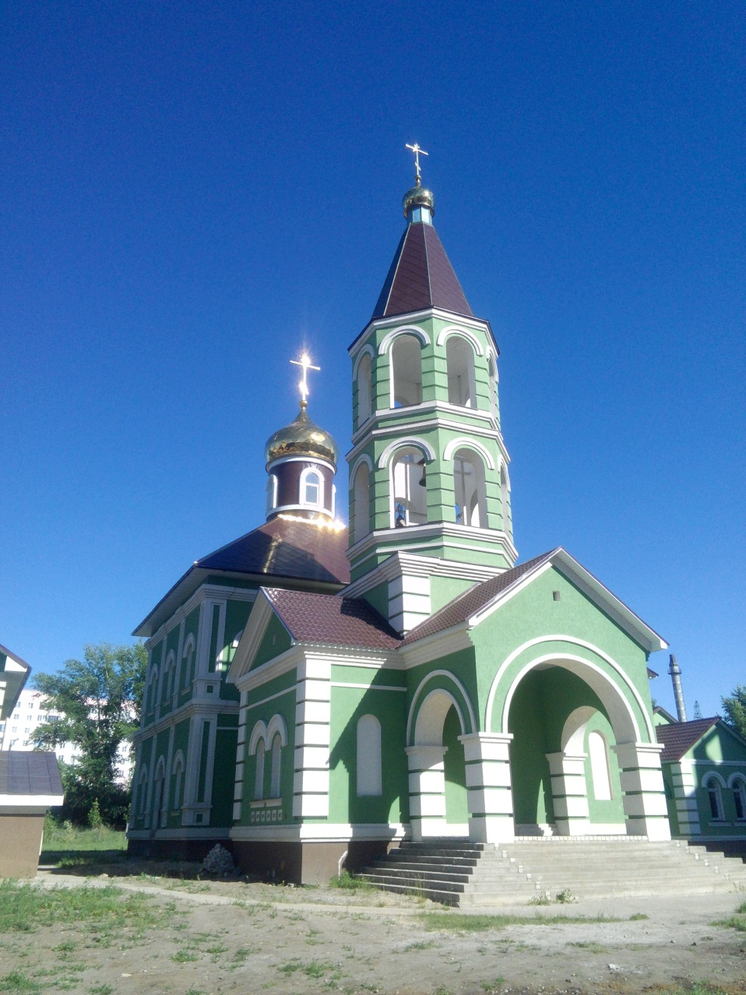

Храм преподобного Серафима Саровского
г. Липецк
2017 г.

Настоятель: протоиерей Сергей Николаевич Гришин.

Адрес: 398037, г. Липецк, ул. Опытная.

Телефон: р.79-71-48, д.33-72-44, с.8-960-147-47-48.

Образование: Светское - высшее, духовное - высшее.

ЕГО ВЫСОКОПРЕОСВЯЩЕНСТВУ
ВЫСОКОПРЕОСВЯЩЕННЕЙШЕМУ
Н И К О Н У
МИТРОПОЛИТУ ЛИПЕЦКОМУ И ЗАДОНСКОМУ

ВАШЕ ВЫСОКОПРЕОСВЯЩЕНСТВО,
ВЫСОКОПРЕОСВЯЩЕННЕЙШИЙ ВЛАДЫКО!
Почтительно предоставляю на рассмотрение Вашего Высокопреосвященства отчет прихода храма преподобного Серафима Саровского г. Липецка за 2017 г.
(Вашему вниманию представляется только краткая часть отчета, более подробно с социальной деятельностью по разным направлениям можно ознакомиться в фото приложении, а также в архиве Серафимовского приходского листка и на приходском сайте, которые еженедельно обновляются и освящают жизнедеятельность нашей приходской общины)
В текущем году наш Приход прп. Серафима Саровского традиционно проводил уставные Богослужения Русской Православной Церкви, осуществлял сотрудничество между и СШ№14,18, детскими дошкольными обр. учреждениями №25 в районе Опытная станция, Северный рудник, а также в других районах г. Липецка. Регулярное общение священнослужителей с детьми и молодежью (Еженедельные классные часы в СШ№14, совместные мероприятия с молодежной организацией «Наследники Александра Невского», встречи с детьми в детских садах) проходит с участием детей нашей воскресной школы. Воскресная школа принимает до 50 человек детей еженедельно, занятия проходят для 3 групп: дошкольной, младшей и средней.
Многие из ребят нашей воскресной школы поступают в ВУЗЫ России и уезжают на учебу в другие города, но тепло прощального Пасхального вечера, который приготовили для них учащиеся младших классов и любовь преподавателей они пронесут через всю свою жизнь.
Несколько девушек, выпускников уже создали семью и крестили в нашем храме своих детей, новых прихожан и учеников воскресной школы.
На Богослужении в храме поет детский церковный хор. Созданная детская вокальная группа из учащихся воскресной школы «Остров детства», которая дважды в месяц участвует в миссионерских концертах, проводимых в образовательных и соц. учреждениях города Липецка стала известной и на епархиальных мероприятиях, посвященных церковным праздникам и в других праздниках, проводимых в светских образовательных и хозяйственных учреждениях. Ко всем крупным церковным праздникам традиционно приурочены наши совместные миссионерские мероприятия в социальных учреждениях города (областной Центр помощи детям сиротам им. Э.Б.Белана, городской кризисный центр помощи женщинам, больницы города Липецка).
В сравнении с предыдущим годом в сложившийся крепкий коллектив нашего Прихода приходят новые люди, новые дети и их родители из разных социальных слоев и поколений. Жизнь прихода развивается с Божией помощью.
Для прихожан храма и детей воскресной школы на много чаще стали проводиться паломнические поездки по разным городам России.
Завершены отделочные работы внутри храма (шпатлевка, покраска алтаря, купола и стен храма). Продолжаются работы по подготовке храма к полноценной Богослужебной деятельности (подготавливается иконостас, приобретается церковная утварь).

1.Приходская жизнь.

Полное наименование прихода: Местная Православная Религиозная Организация Приход храма прп. Серафима Саровского г. Липецка Липецкой Епархии Русской Православной Церкви (Московский Патриархат).

Сведения о храме:
1.Почтовый адрес: 398037 г. Липецк, ул. Опытная, 17 а.
2. Телефоны с. 89601474748.
3.Начало строительства: 2007 год .
4 Год открытия крестильни: 2009.
5. Наименование приделов: нет.
6. Икона Серафима Саровского с частицей мощей преподобного.
7.Есть ли колокольня – есть.
8. На стадии капитального строительства.
9. Храм каменный.
10. Крестильня.
11. Отапливается.
12. К памятникам не относится.
13. Проезд до храма: Остановка «ул. Опытная» или магазин «Пчёлка» Автобус №11, 321,322.
14. Приписных домовых храмов, часовен нет.

Сведения о документах на строения, имеется ли:
1. Постановление администрации (о передаче) - Акт приема передачи от 27.02.2015г., распоряжение №44 от 25.02.2015г. Орган выдачи: Территориальное управление федерального агенства по управлению государственным имуществом в Липецкой области.
2. Свидетельство о государственной регистрации права храмового комплекса (№ и дата) –
№ 48-48/001-48/001/010/2015-465/2 от 05.03.2015г.
3. Технический паспорт – ОГУП «Липецкоблтехинвентаризация» от 3 августа 2014года.
Сведения о земельном участке, имеется ли:
1.Свидедетльство о государственной регистрации права от 22.05.2015г.
Решение № 2603 от 22.04.2015г. Управления имущественных и земельных отношений Липецкой области.
2. Кадастровый номер: 48:20:0028407:6. Площадь – 2500м.кв.
3. Какие имеются строения на участке – крестильный храм, церковно-причтовый дом(воскресная школа), храм.
4. План строений на участке с регистрацией в БТИ – имеется.
5. Сданы ли в эксплуатацию – сданы крестильный храм, церковно-причтовый дом (воскресная школа).
6. Есть сигнализация или сторожа – имеется ЧОП «Зубр»

Наличие объектов недвижимости находящейся в аренде у прихода - нет.
Участие прихода в коммерческой деятельности – не участвует.
Участие Прихода в фондах – не участвует.
Наличие братств и сестричеств при Приходе - нет.
Органы управления и состав причта
1.Состав причта:
Настоятель Протоиерей Cергий Гришин.
Дата и место рождения 18 декабря 1974 г. Чаплыгинский район, Липецкой области.
Паспорт серии 2001, №563807 .
Кем выдан Центральным РОВД г. Воронежа.
Дата выдачи - 4 сентября 2001г.
Место регистрации г. Липецк, ул. Вермишева, д.23а, кв.5.
Телефоны: домашний 33-72-44, сотовый 89601474748.
Дата хиротонии 7 апреля 1997г. – диаконская,
13 июля 1997 – священническая.
Образование (светское и духовное) Высшее - Воронежская духовная семинария, Воронежский институт экономики и права, Аспирантура ЛГПУ. Среднее – техническое (Чаплыгинский техникум), музыкальное – Чаплыгинская музыкальная школа.
Дата последнего награждения и чем – сан протоиерея, 2008г.

Священнослужители: иерей Михаил Красильников.
иерей Виталий Кулешов.

Состав Приходского Совета прихода

Должность | Ф.И.О. | Дата рождения | Место регистрации | Телефон
Председатель Приходского Совета | Гришин Сергей Николаевич | 18.12.1974г. | г. Липецк, ул. Вермишева, д.23а,кв.5 | д.33-72-44  с.8-960-147-47-48.
Помощник председателя | Шестакова  Вера Николаевна | 08.10.1974г. | г. Липецк, ул.  ул.Агрономическая,  д.14,кв.72. | с. 8-910-257-02-23
Казначей | Дашанова  Таисия Тихоновна | 15.01.1962г. | г. Липецк, ул.  ул.Просторная,8 | с. 8-950-800-89-69

Приходское собрание, на котором был избран Приходской Совет, состоялось 26 февраля 2017 г.

Состав ревизионной комиссии Прихода

должность | Ф.И.О. | год рождения | место жительства | Телефон
Председатель комиссии | Павлюк Валентина Михайловна | 21.07.1946г. | ул.Можайская, д.1 | 8-905-685-38-71
Член комиссии | Леонова Галина Михайловна | 31.08.1940г. | ул.Пришвина, д.21 | 79-45-07
Член комиссии | Иванова Нина Григорьевна | 20.09.1945г. | Ул. Пугачева, д.52 | 35-00-13

Приходское собрание, на котором была утверждена Ревизионная комиссия, состоялось 26 февраля 2017 г.

Банковские реквизиты прихода
ИНН 4825046758
Р/счет 40703810235000100516
БИК 044206604
К/счет 30101810800000000604
Банк Липецкое ОСБ №8593 г. Липецк
Наличие валютных счетов
Нет.
Разное
а) Случаи материального ущерба и списания товаров в отчетном периоде.
Наличие ведомости инвентаризации – есть.
б) Наличие задолженности по коммунальным услугам – нет.
в) Газеты «Епархиальные Ведомости» – получено - все выпуски по разнарядке от благочинного, Молодежный вестник – з шт. Церковный календарь – 2 шт. в год.
г) Приобретено Журнала Благочиния - все выпуски по разнарядке от благочинного.
д) Приобретено Православной энциклопедии – все выпуски по разнарядке от благочинного.
Результаты деятельности отчетного года.

Важнейшим событием отчетного периода стала регистрация права собственности на здания храмового комплекса и земельного участка.

Строительство.

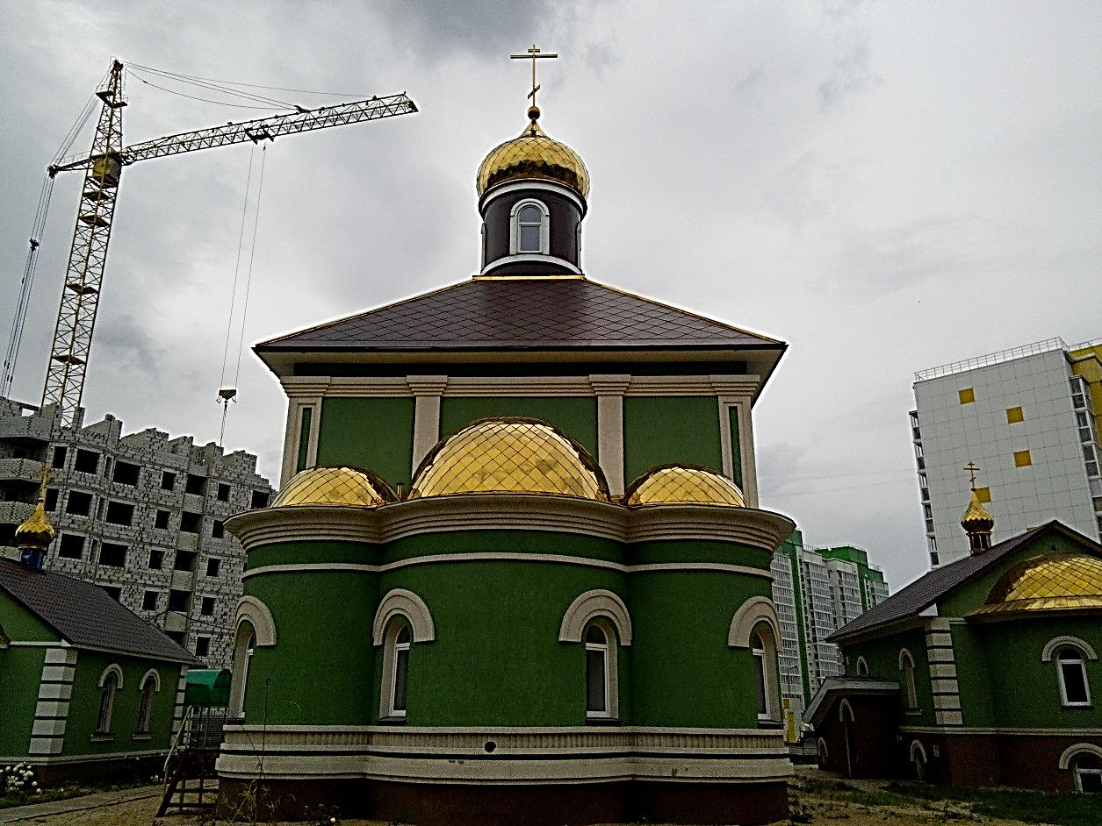
Внешний вид храма, 2017 год

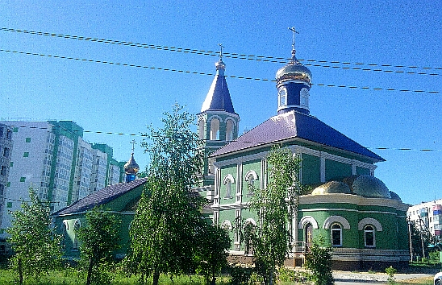

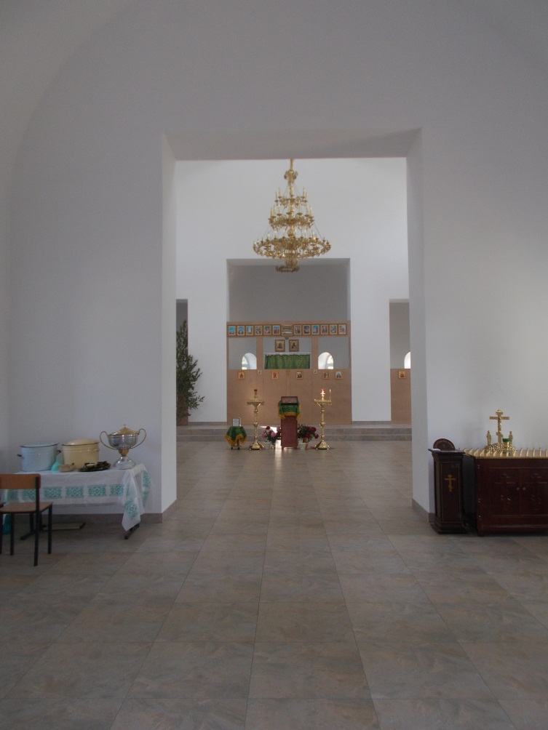
Завершены отделочные работы, выложена плитка

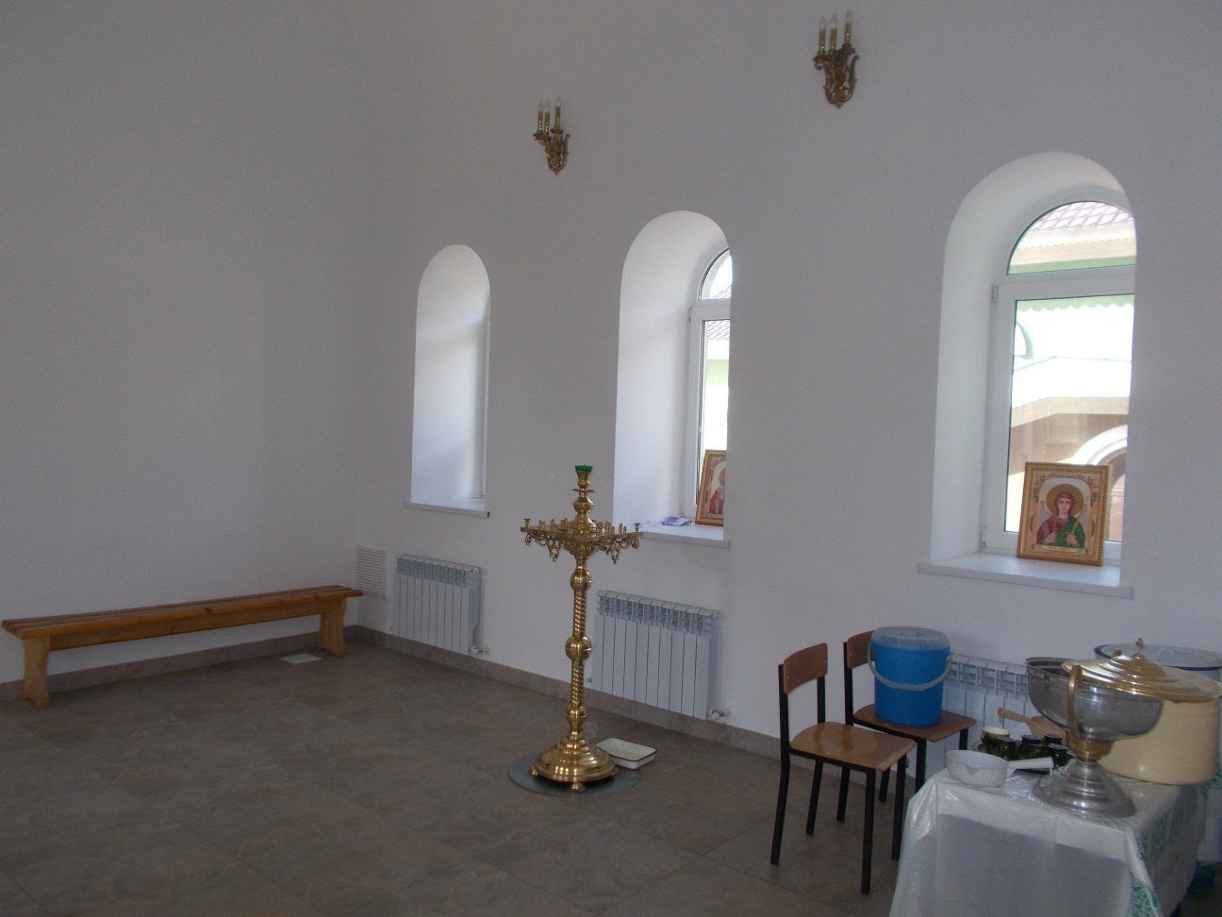
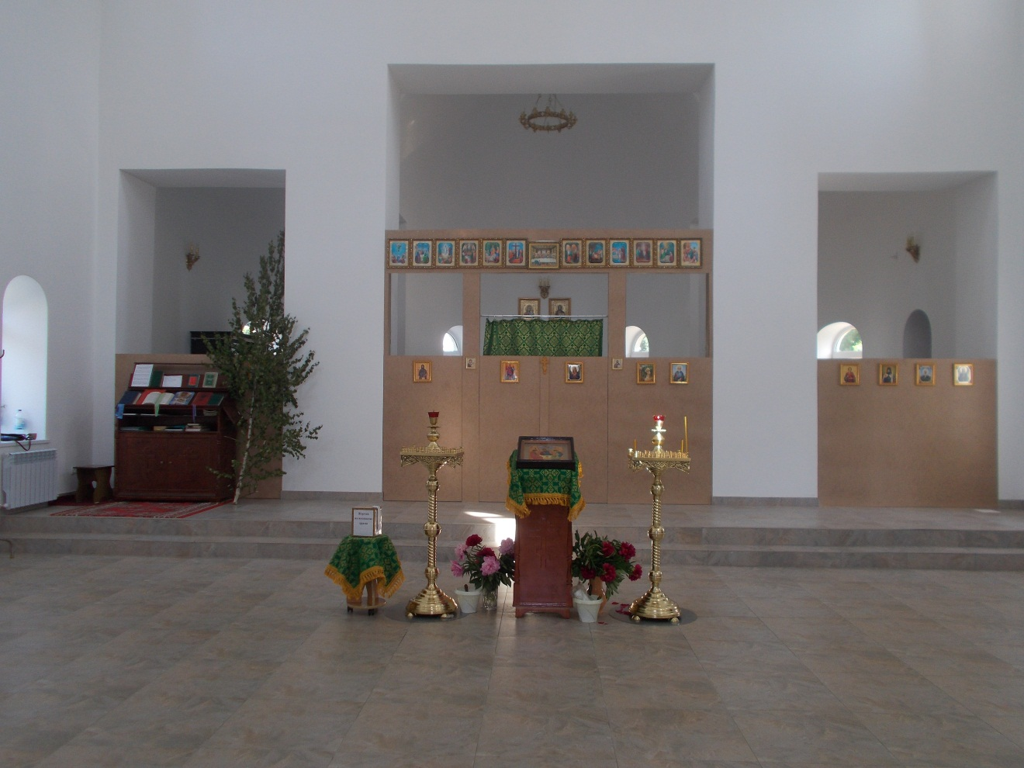
Приобретены подсвечники, светильники и паникадила

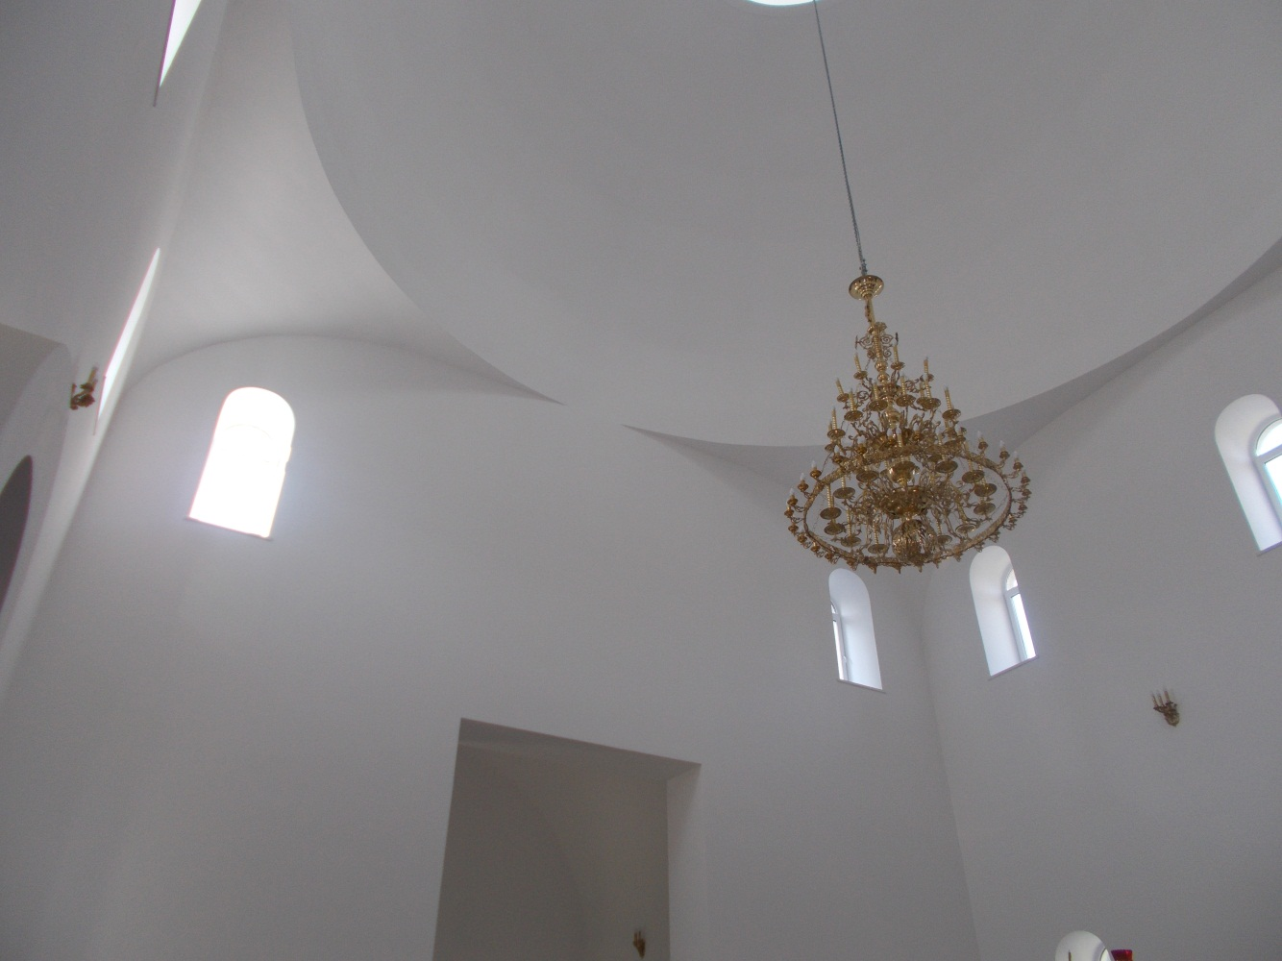
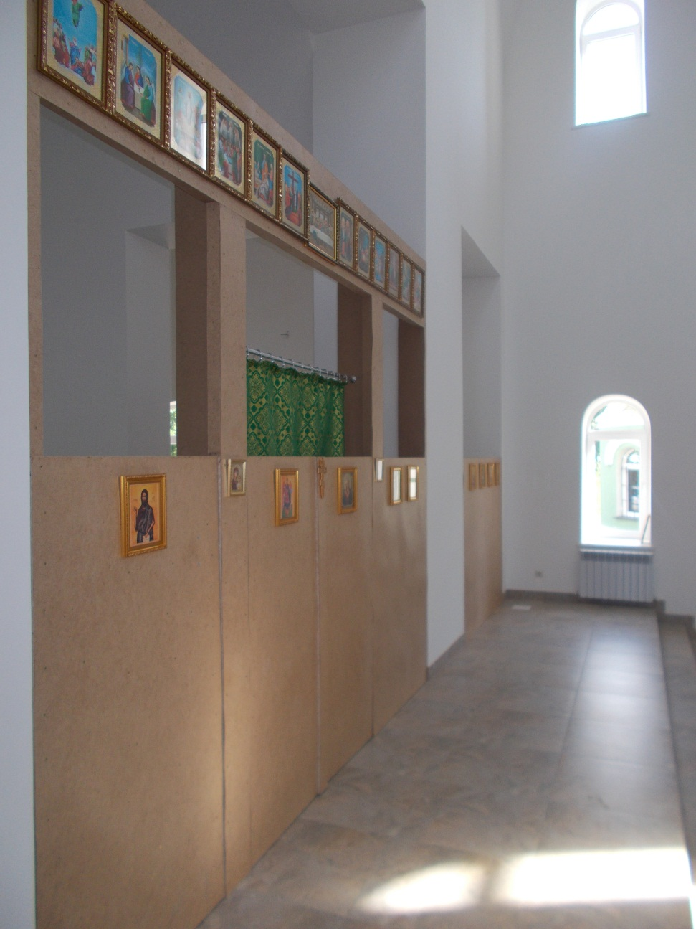
Установлен временный иконостас

Богослужебная деятельность.

15 января 2017 года Церковь совершает память преподобного Серафима Саровского, великого заступника земли Русской. В этот день прихожане храма в честь чтимого святого молитвенно отметили свой престольный праздник. Затем состоялось выступление воспитанников воскресной школы на Рождественском утреннике.

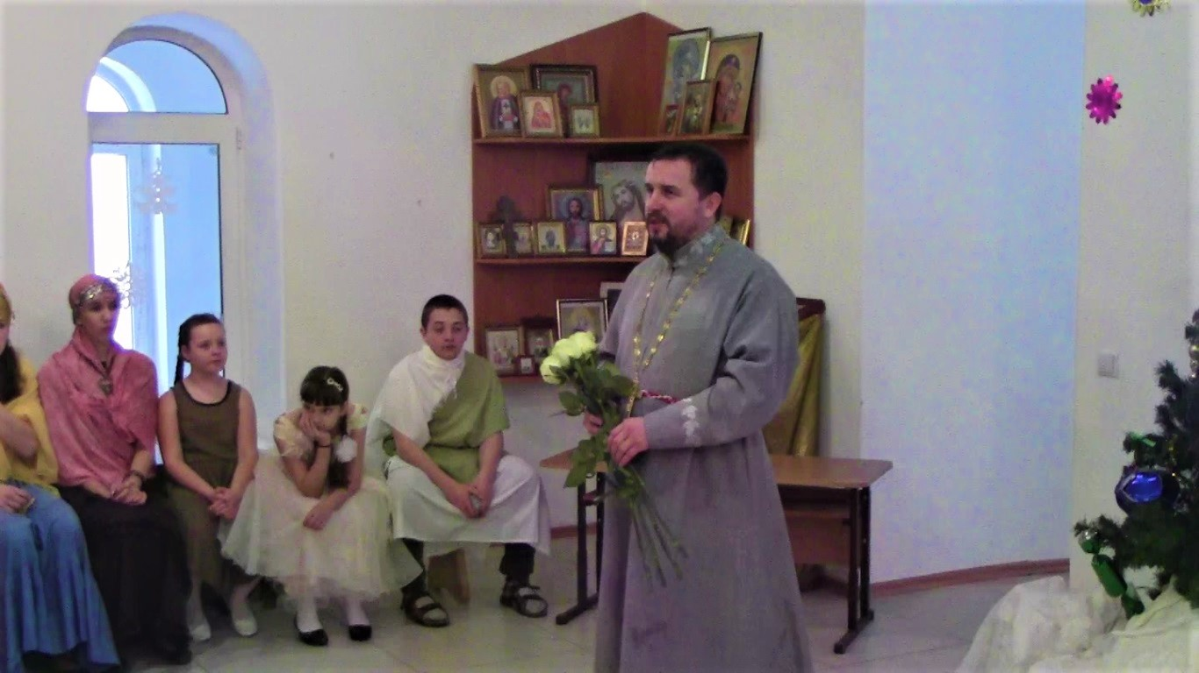
Прихожане храма в честь преподобного Серафима Саровского молитвенно отметили свой престольный праздник и провели Рождественский утренник

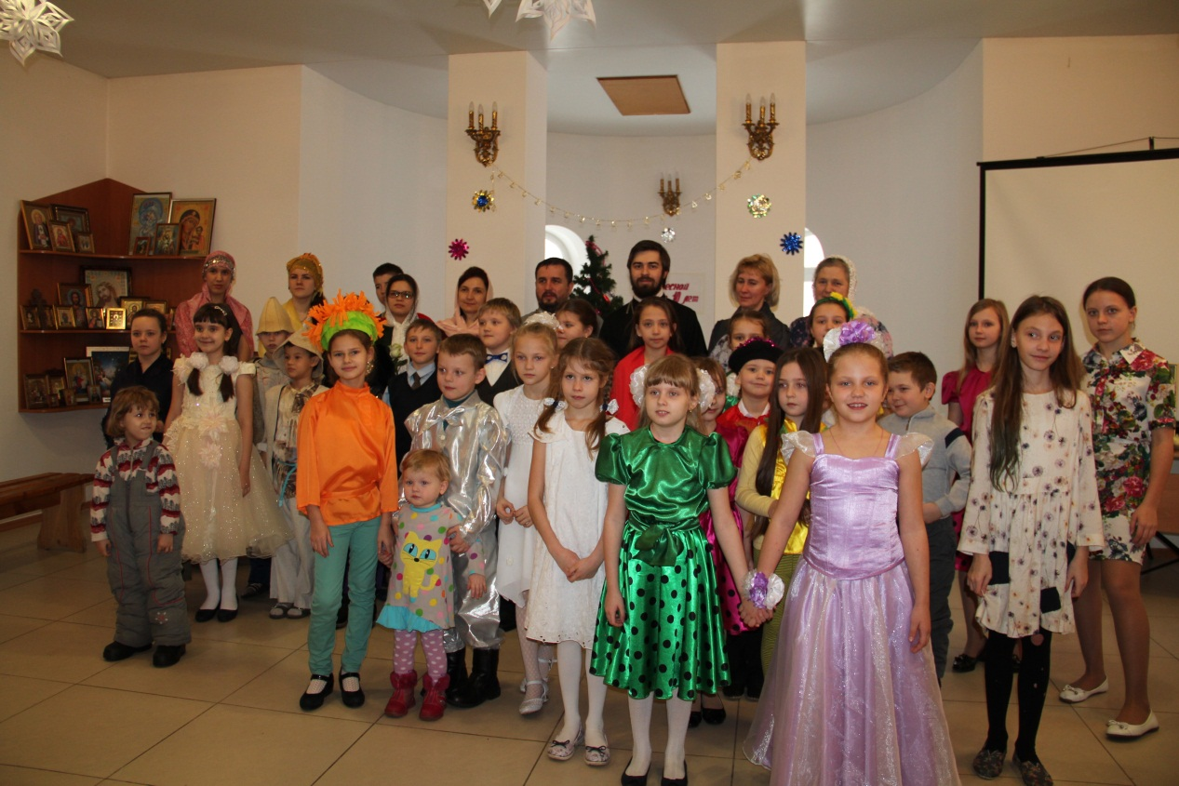
16 апреля 2017 года в храме прп. Серафима Саровского состоялось праздничное Пасхальное богослужение. Божественную Литургию возглавил настоятель храма протоирей Сергий Гришин в сослужении клирика иерея Михаила Красильникова. На Богослужении молились воспитанники воскресной школы и молодежной группы. В завершении Божественной Литургии было прочитано поздравление Святейшего Патриарха Московского и всея Руси Кирилла и правящего архиерея митрополита Липецкого и Задонского Никона. 23 апреля 2017 года состоялся Пасхальный утренник в котором приняли воспитанники вскресной школы, а также их родители.

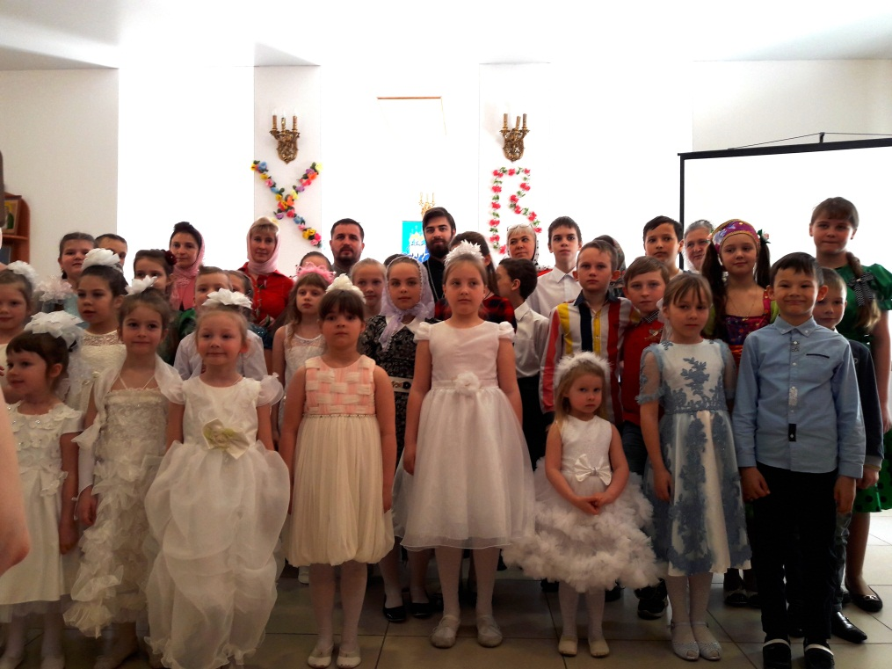
Воспитанники воскресной школы храма прп. Серафима Саровского
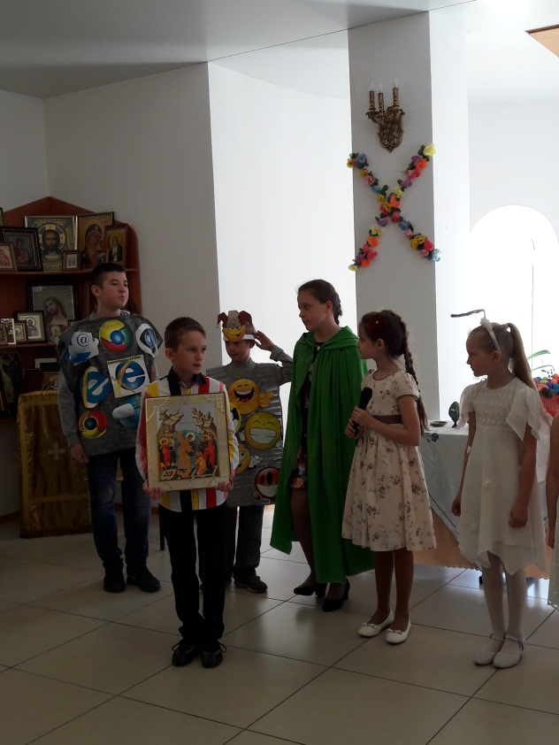 | 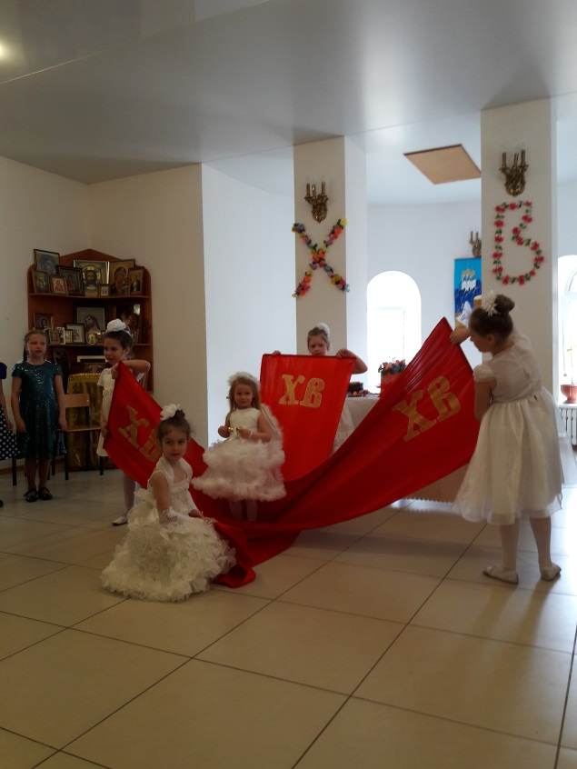

Работа с молодежью.

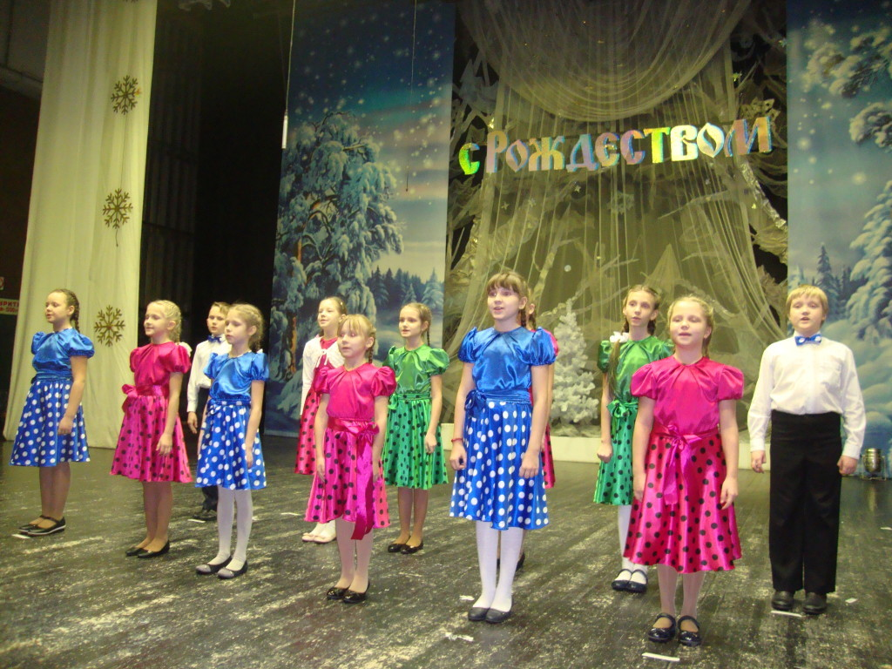
8 января в Областном ДК в Рождественском концерте принял участие детский ансамбль «Остров детства» воскресной школы прихода храма во имя преподобного Серафима Саровского
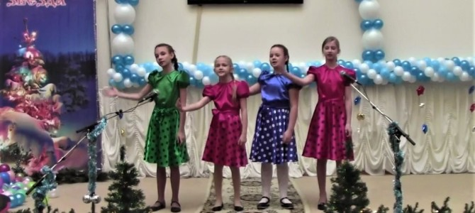
11 января 2017 года детский ансамбль «Остров детства»
прихода храма во имя преподобного Серафима Саровского
принял участие в Рождественской гостиной

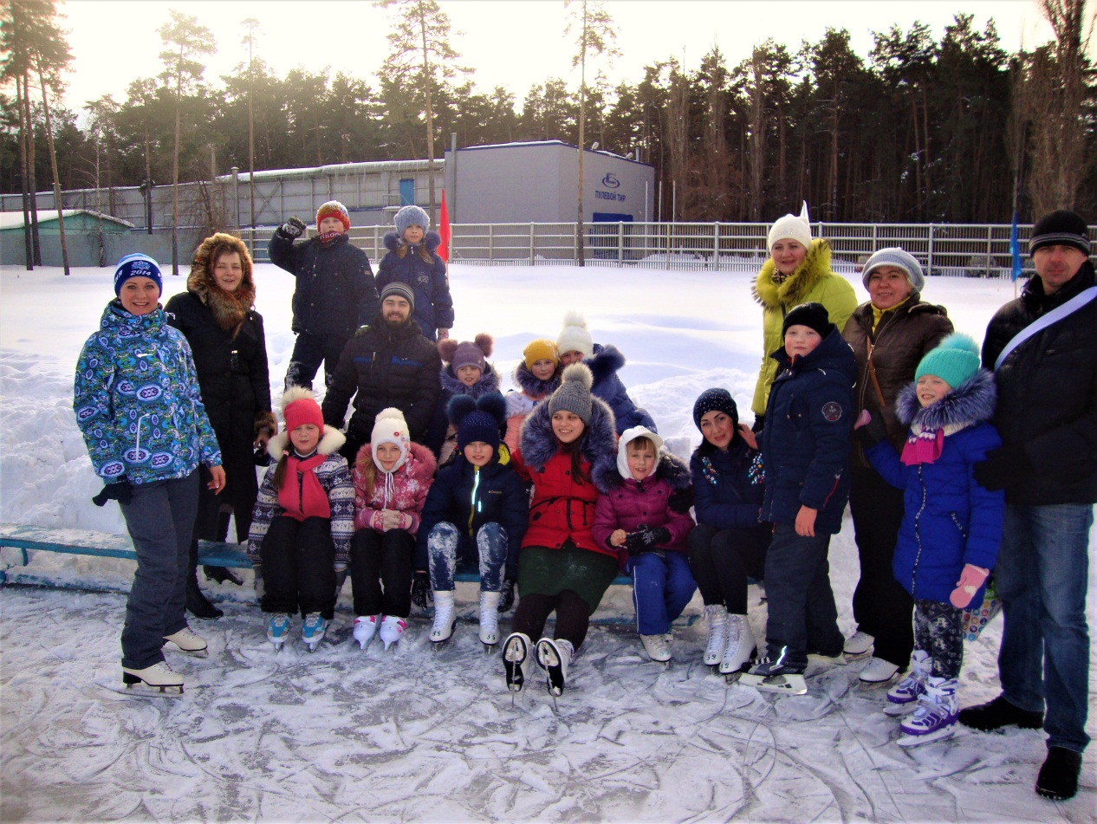
22 января воспитанники оскресной школы и родители после окончания Божественной Литургии совершили поход на каток.

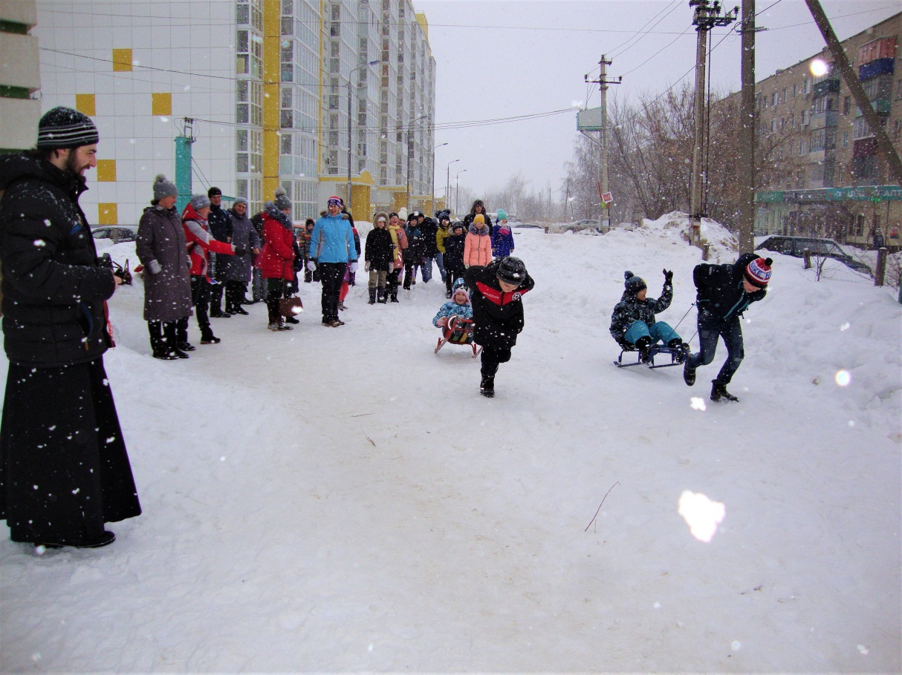
12 февраля около воскресной школы были
проведены первые семейные игры «Вера. Семья. Спорт», приуроченные Дню православной молодежи
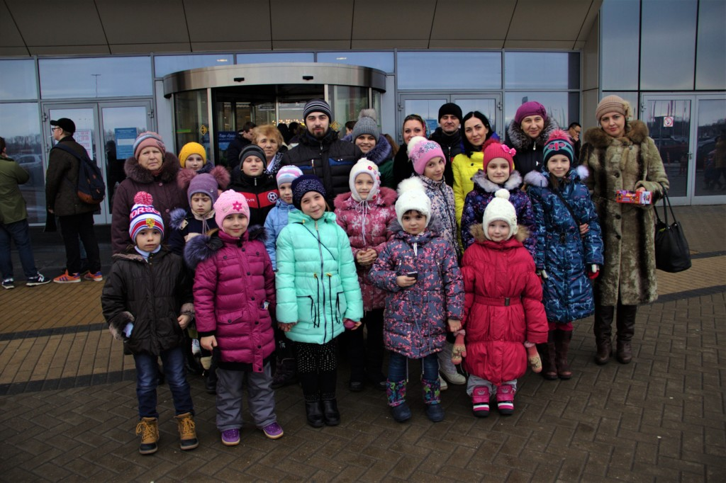
19 февраля воспитанники ансамбля «Остров детства» и младшие ученикик ИЗО-студии посетили Воронежский океанариум

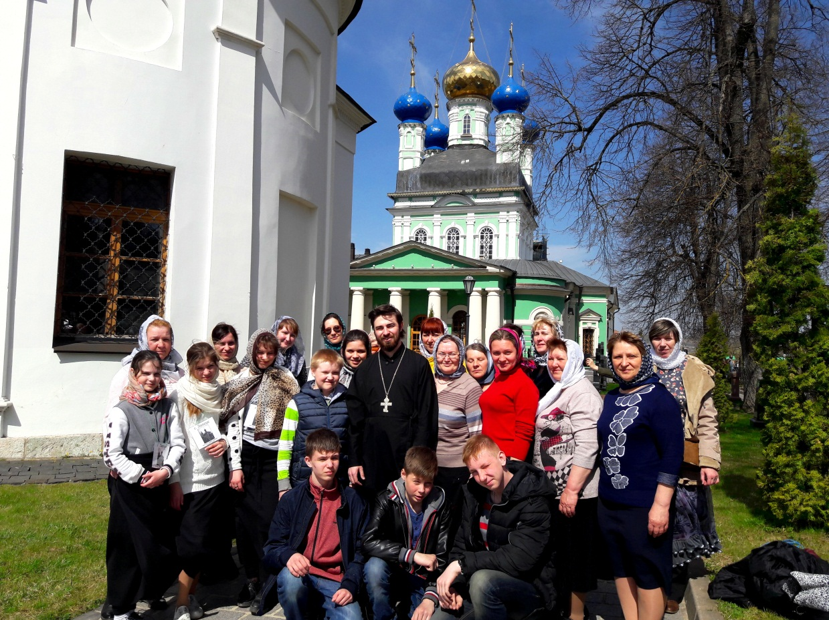
29 апреля воспитанники молодежной группы вместе с родителями
посетили Оптину Пустынь
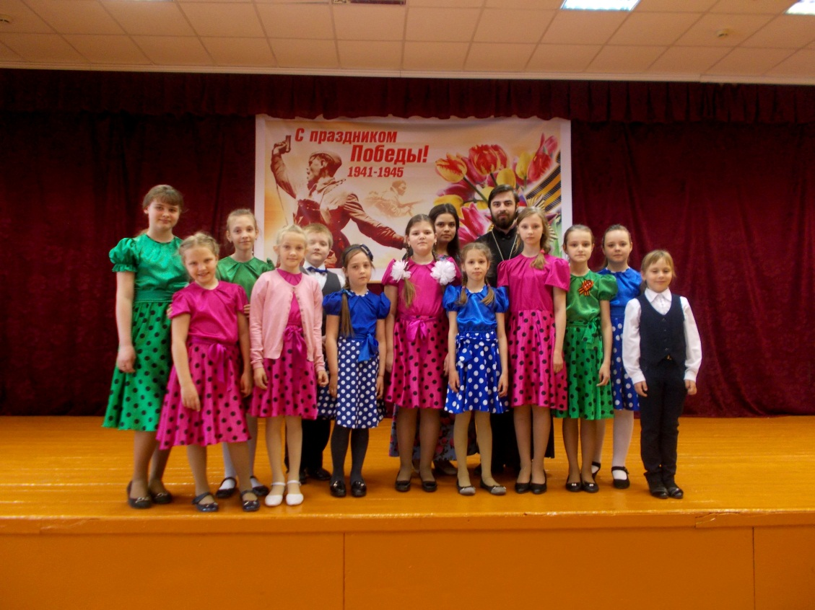
Праздничный концерт, посвященный Дню Победы в МБОУ СОШ №14 г. Липецка
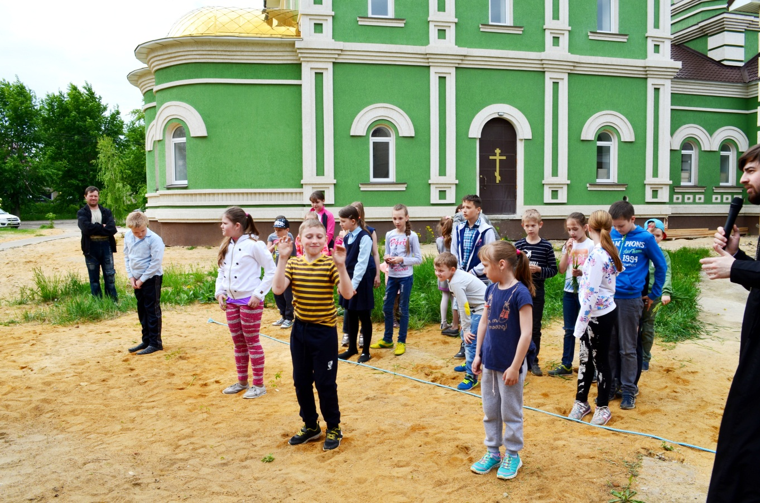
Вторые семейные игры «Вера. Семья. Спорт».
1 августа 2017 года, в праздник обретения мощей преподобного Серафима, Саровского чудотворца (1903), Высокопреосвященнейший митрополит Липецкий и Задонский Никон совершил Божественную литургию в храме преподобного Серафима Саровского города Липецка. По завершении Литургии, в честь престольного праздника, был совершен торжественный молебен с крестным ходом вокруг храма и возглашением многолетия. От лица присутствующих воспитанники приходского ансамбля «Остров детства» поблагодарили Высокопреосвященнейшего митрополита Никона и Преосвященнейшего епископа Евфимия за архипастырский визит, радость молитвенного и евхаристического общения.
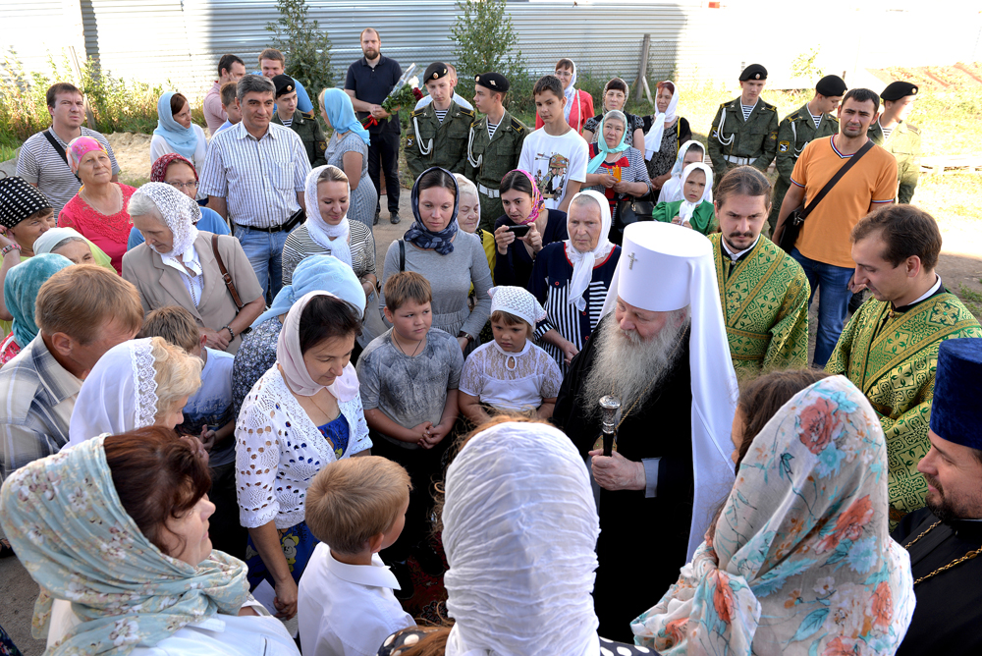
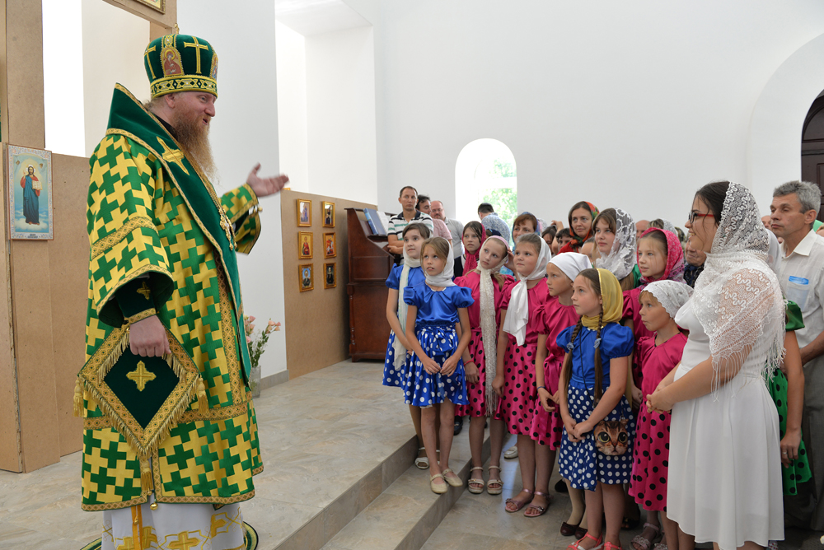
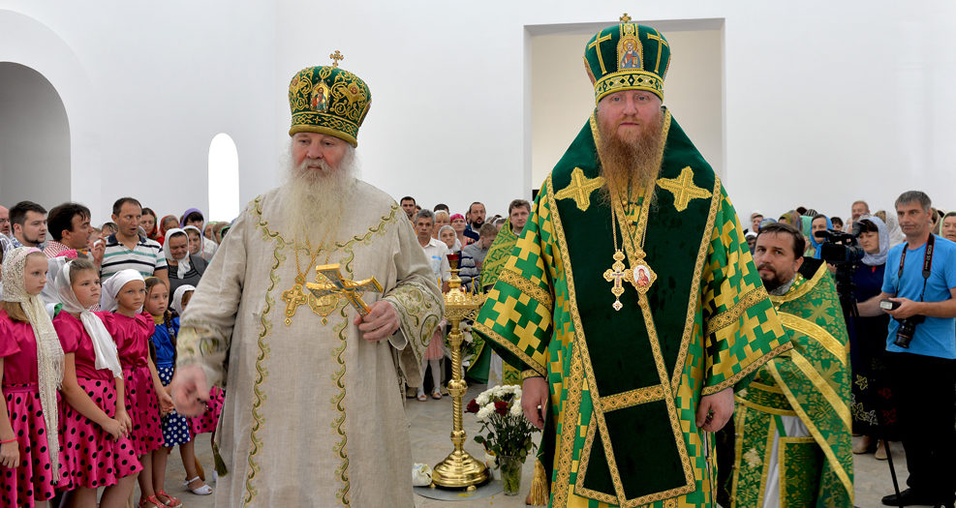
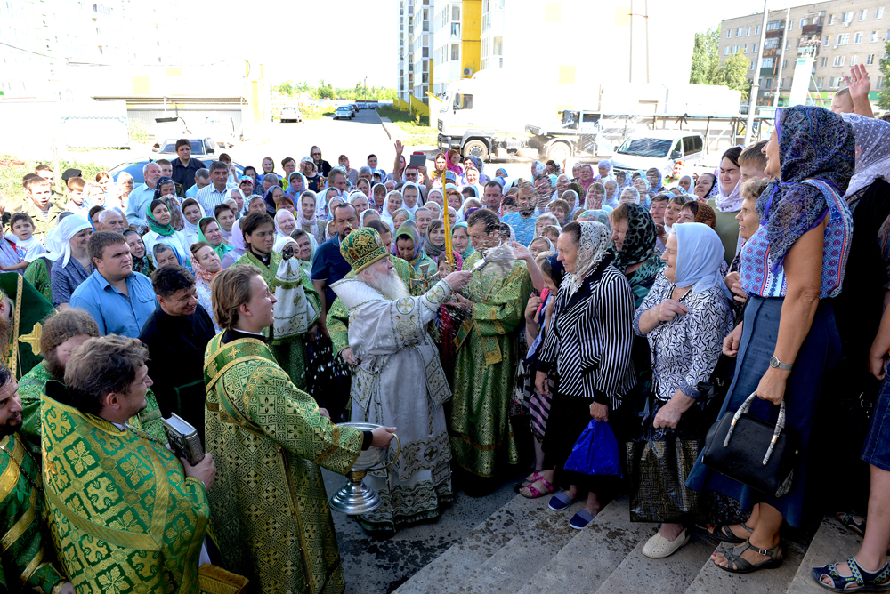
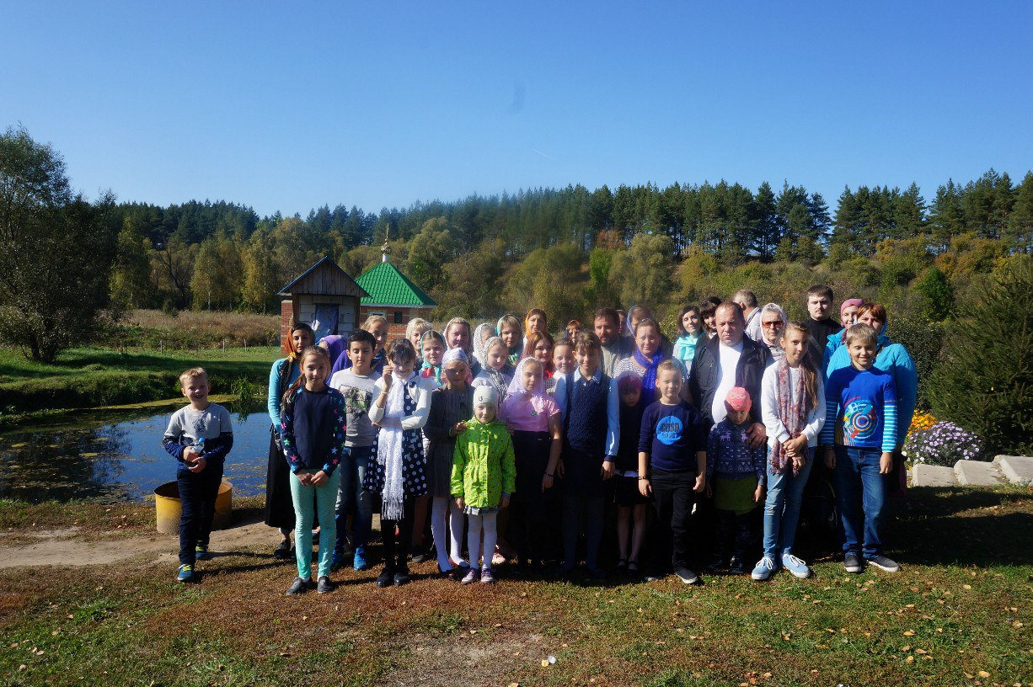
Паломничество на малую родину святого Силуана Афонского
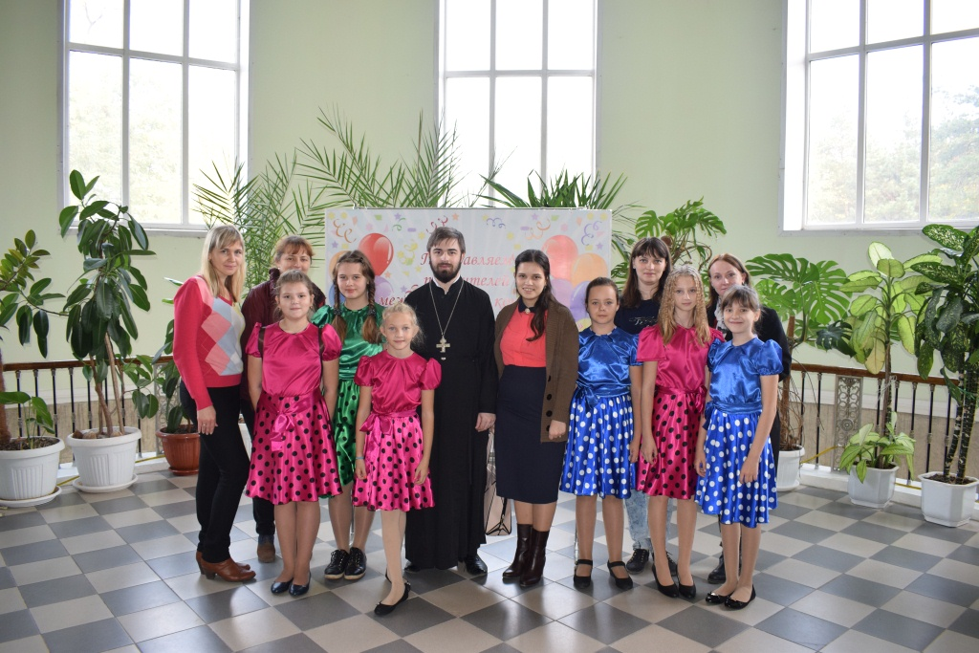
Приходской ансамбль «Остров детства» - победитель всероссийского конурса «Звездный путь»
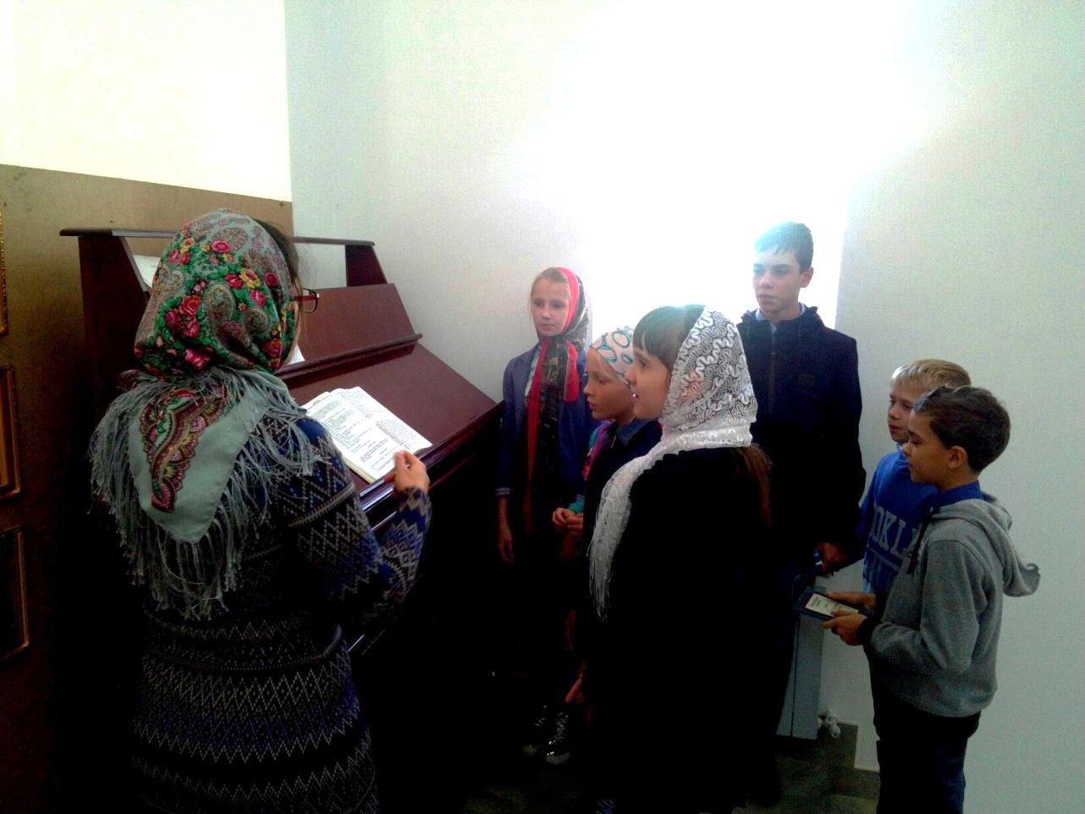
Воспитанники ансамбля поют на Божественной Литургии

Образовательная деятельность.

С 23 января по 27 января 2017 год в МБОУ СОШ №18 г. Липецка состоялась ежегодная 3-я Неделя православной культуры, посвященная в текущем учебном году теме «Все святые, в земле Российской просиявшие». В рамках Недели православной культуры были проведены многочисленные познавательные и учебно-воспитательные мероприятия, в которых приняли участие настоятель храма прп. Серафима Саровского г. Липецка протоиерей Сергий Гришин и клирик храма иерей Михаил Красильников.
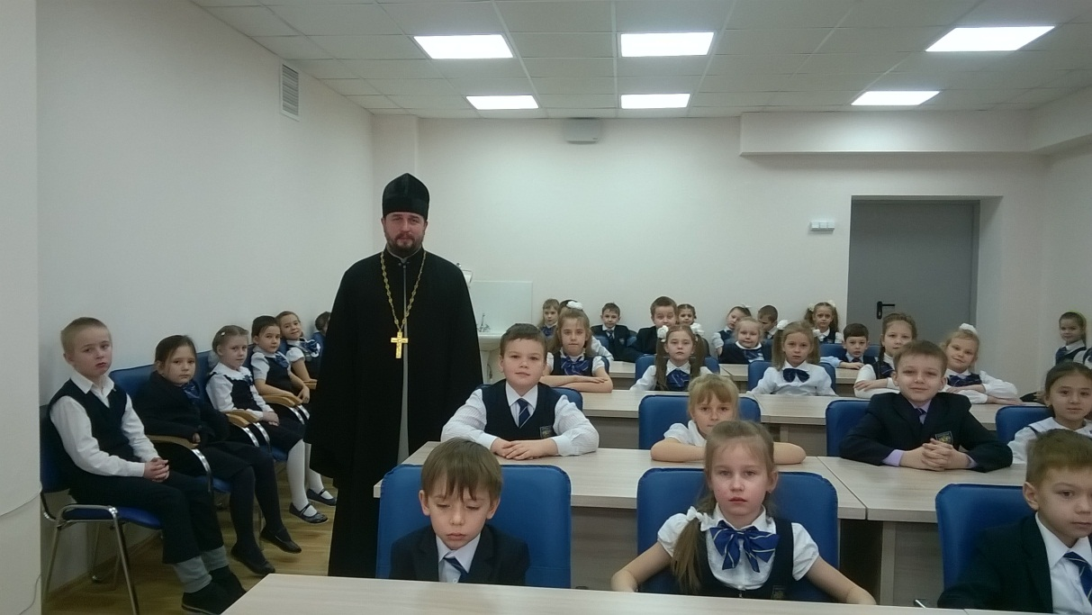
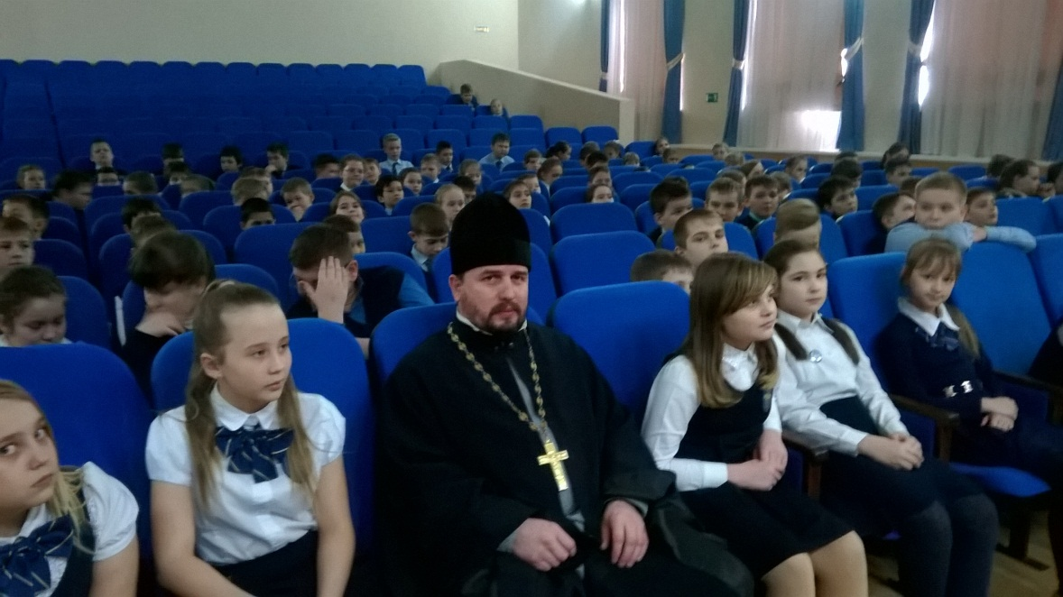
С 20 по 25 марта 2017 года в МБОУ СОШ №14 г. Липецка была проведена Неделя Православной Культуры. Данный проект осуществляется по благословению Высокопреосвященнейшего Никона, митрополита Липецкого и Задонского во всех школах области. В 14-й школе, окормляемой храмом прп. Серафима Саровского г. Липецка, данное мероприятия прошло уже в десятый раз.
Десятая Неделя Православной Культуры, согласно программе епархиального проекта была посвящена православному русскому монашеству. Уроки, приуроченные данной теме состоялись во всех классах, при непосредственном участии священнослужителей – настоятеля храма протоиерея Сергия Гришина, клирика храма иерея Михаила Красильникова, доцента Липецкого Государственного Университета по кафедре дизайна и художественной обработке металла Тонковид Сергея Борисовича. Священники рассказали детям о примерах жизни таких святых монахов, как преподобный Серафим Саровский, Сергий Радонежский, защитники Родины, принявшие монашество – праведные Феодор Ушаков, благоверный князь Александр Невский и другие подвижники. Священнослужители пояснили детям, что основу монашеской жизни составляет постоянный труд, молитва, любовь к ближним и послушание старшим. На таких примерах отец Сергий и отец Михаил пожелали детям учиться благочестивой жизни, стараться подражать святым и жить в послушании родителям, любить всех своих ближних, а также как можно больше трудиться и меньше лениться.
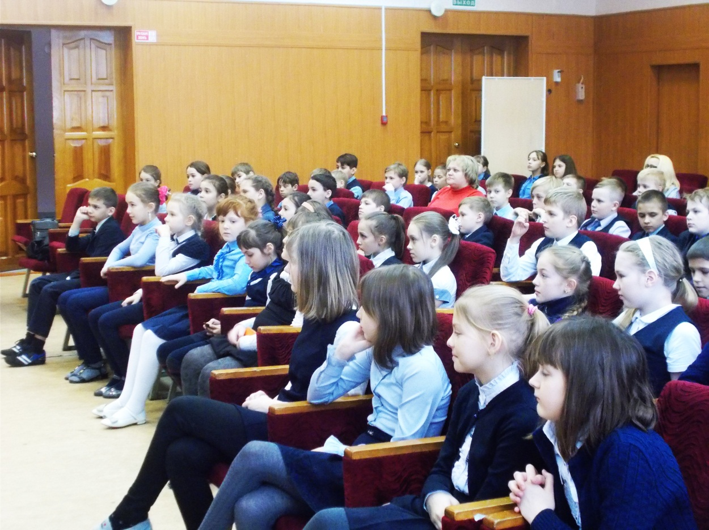
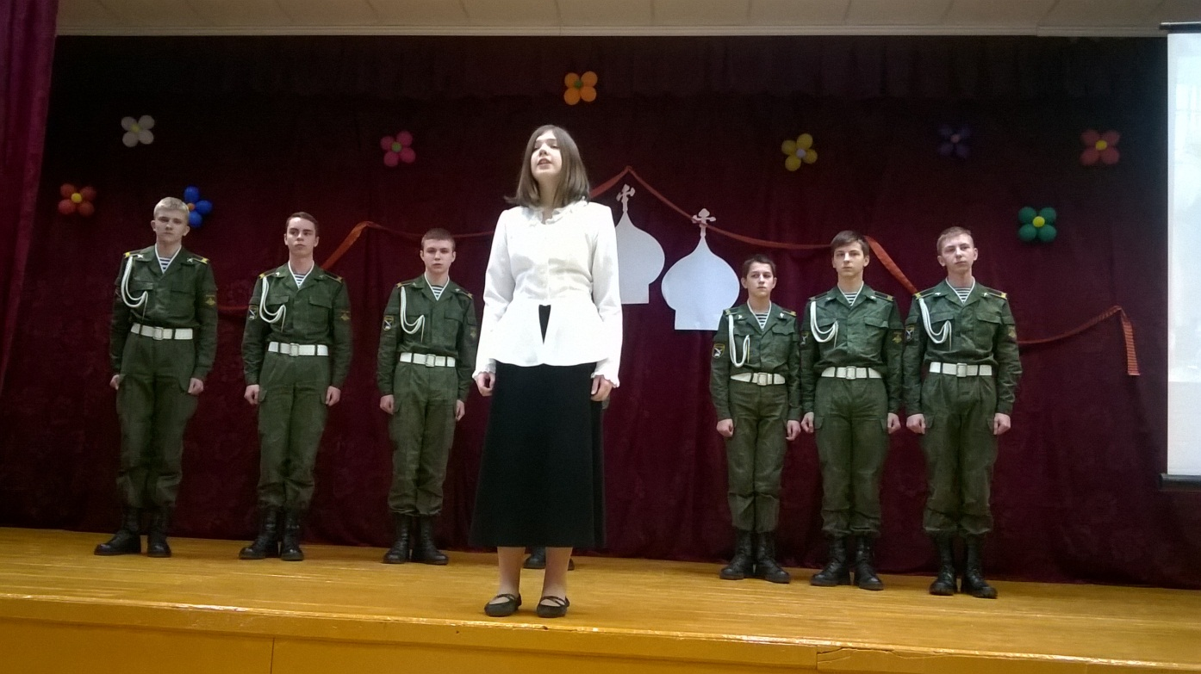
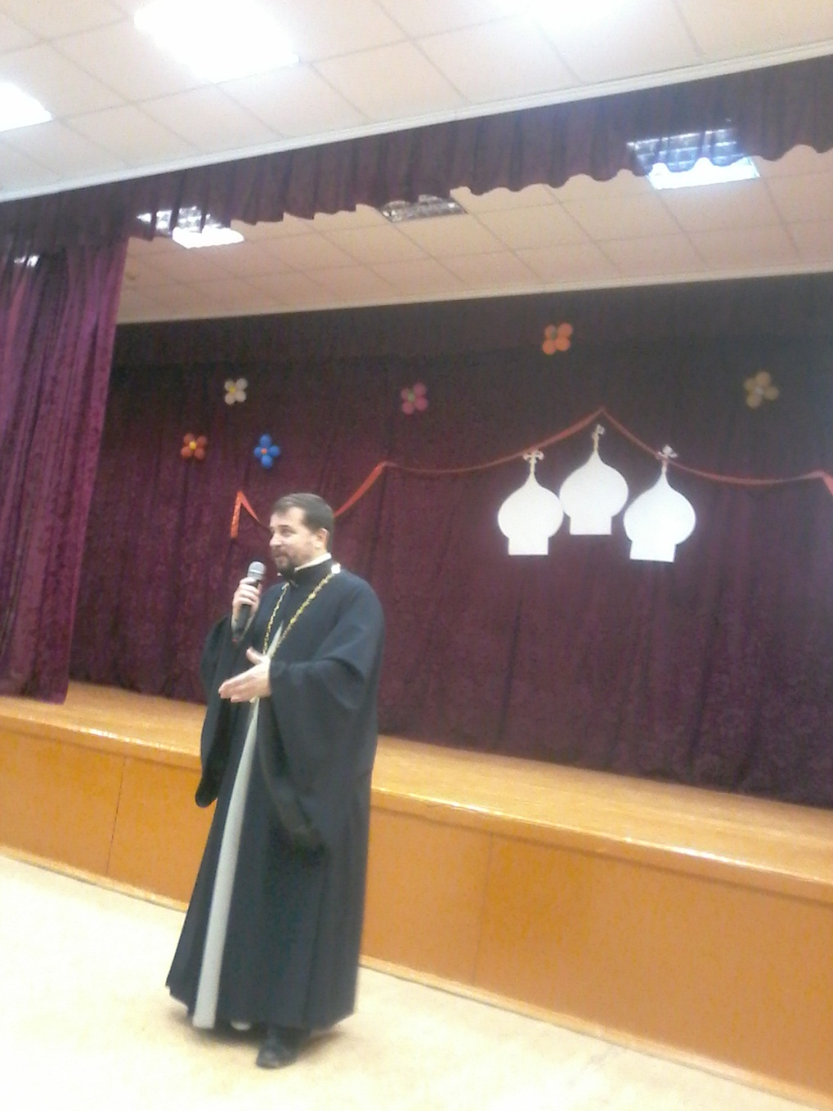
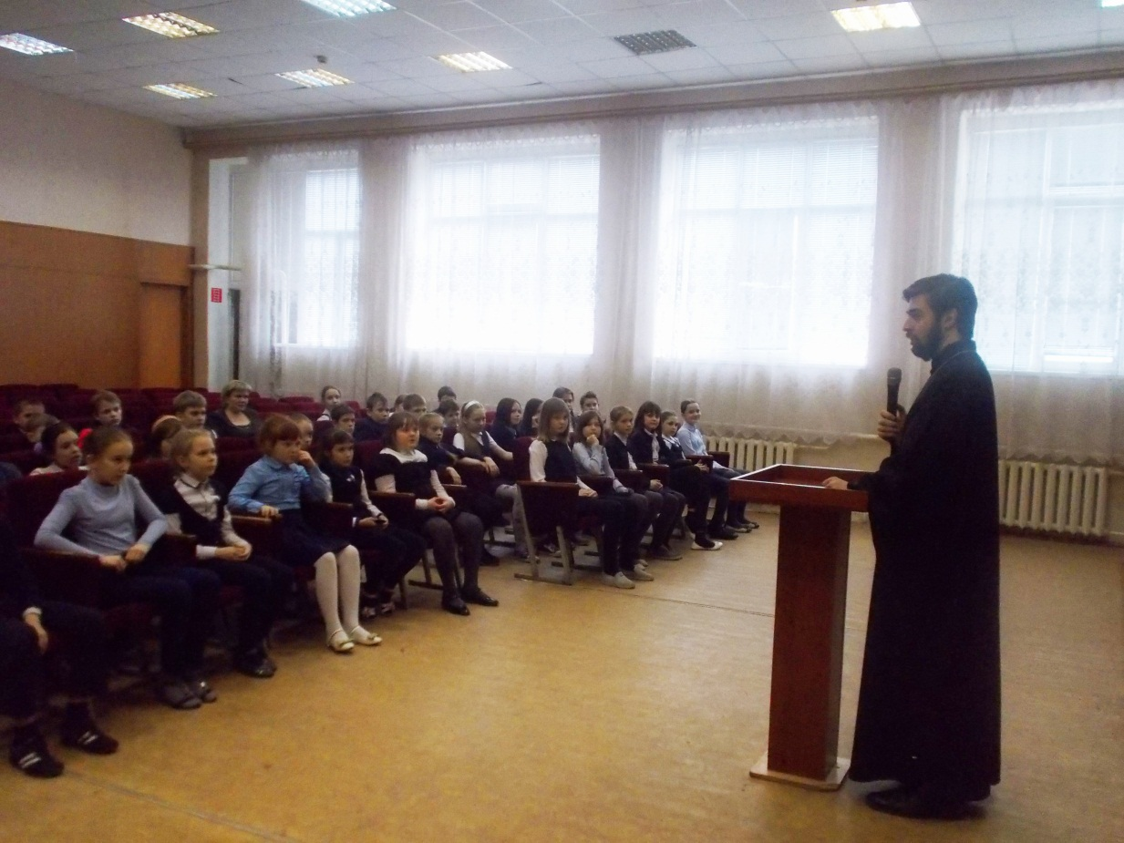
Окормление кадетских классов.
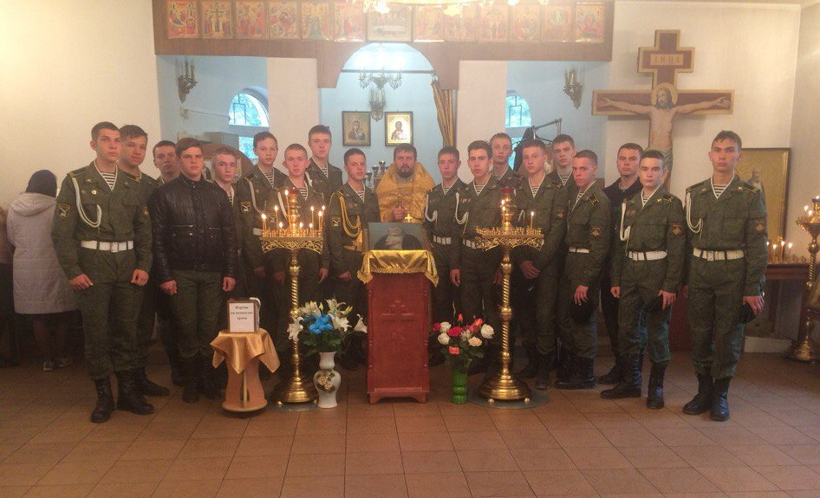
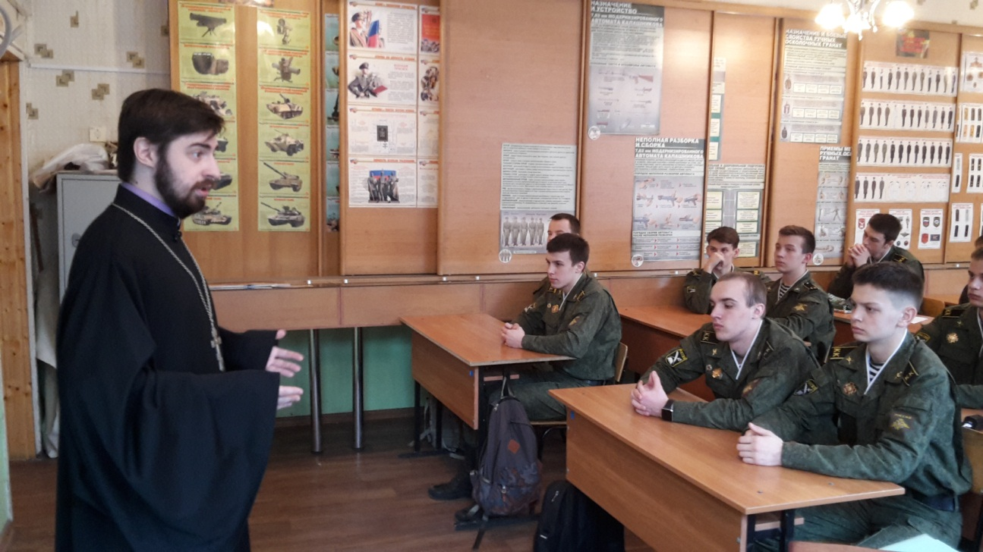
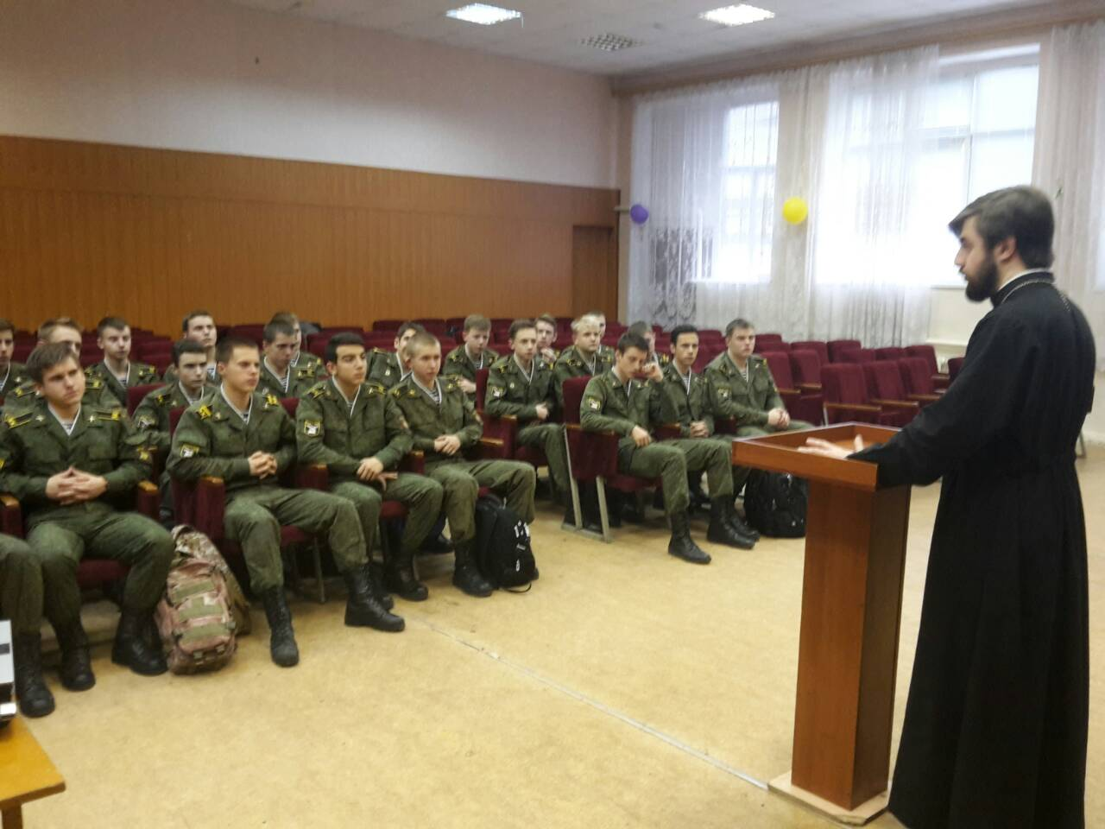
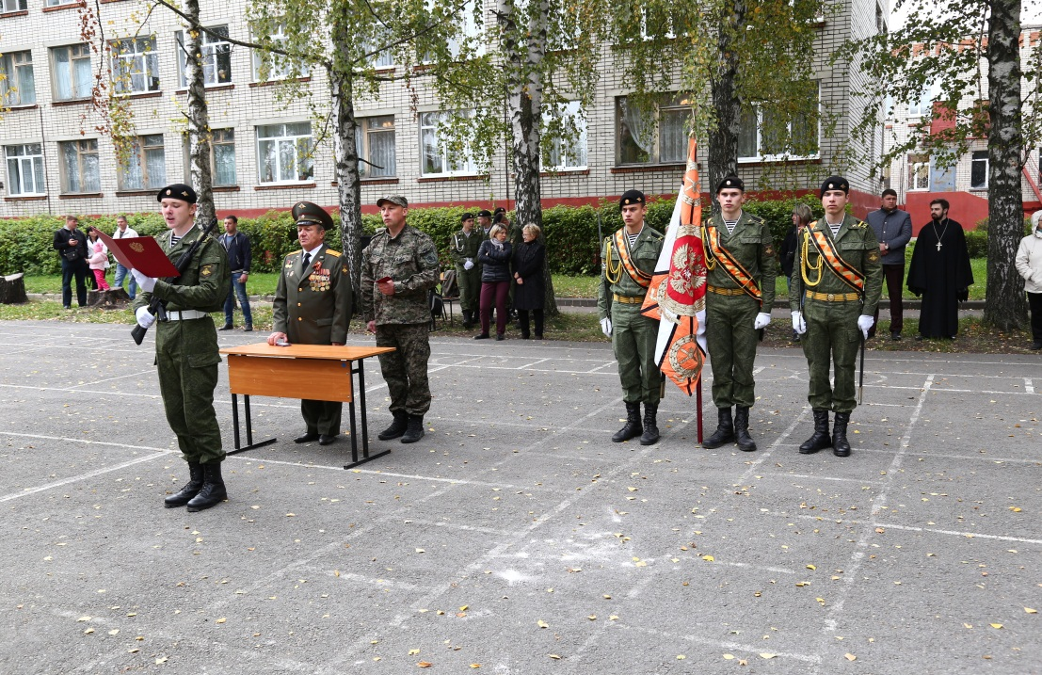
4 апреля 2017 года состоялся первый этап ежегодного мероприятия, посвященного святому благоверному князю Александру Невского, которое проводит Областная историко-патриотическая общественная организация «Наследники Александра Невского». Молодёжная игра, уже по сложившейся традиции, 15-й год подряд проводится на территории МБОУ СОШ №14 г. Липецка. В данном мероприятии приняли участие учащиеся следующих школ: МБОУ СОШ №14 г. Липецка, МБОУ гимназия №3 г. Грязи, МБОУ СОШ пос. Лев-Толстой и МБОУ СОШ с. Б-Попово Лебедянского р-на. Учащиеся кадетских классов Липецкой области выявили победителей по следующим направлениям – сбор-разборка автомата, подтягивание, выявили лучших по знаниям истории, представили презентации, рисунки и многое другое.
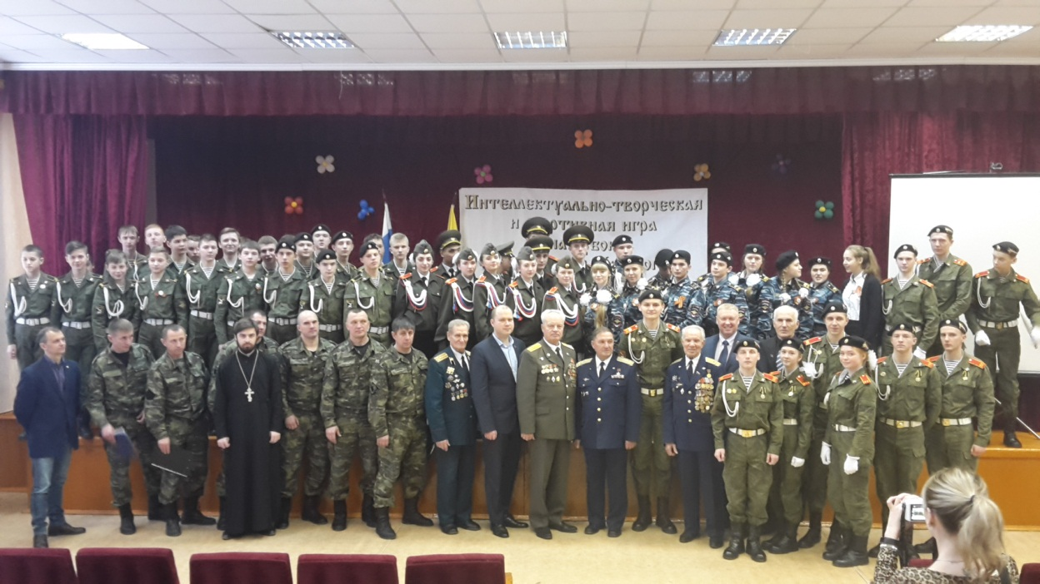
12 сентября 2017 года в МБОУ СШ № 14 города Липецка по благословению Высокопреосвященнейшего Никона, митрополита Липецкого и Задонского состоялись «Славянские игры», посвященные 293-летию перенесения мощей святого благоверного князя Александра Невского из Владимира в Санкт-Петербург, Куликовской битве и 100-летию восстановления патриаршества в Русской Православной Церкви.
В соревнованиях приняли участие учащиеся следующих школ: МБОУ СШ №14 г. Липецка, православная гимназия им. прп. Амвросия Оптинского Липецкой епархии, МБОУ СШ №28 г. Липецка, МБОУ СШ №33 г. Липецка, МБОУ гимназия №3 г. Грязи, МБОУ СШ с. Б-Попово, МБОУ СШ п. Лев-Толстой и областной Центр образования, реабилитации и оздоровления. Благословил начало мероприятия благочинный 1-го Липецкого ЦО, председатель епархиального ОРОИК протоиерей Виталий Диесперов и настоятель храма прп. Серафима Саровского г. Липецка протоиерей Сергий Гришин. Священнослужители пожелали детям брать пример любви к Господу и Отечеству со святых благоверных Александра Невского и Дмитрия Донского, которые любили и защищали свою Родину и веру православную от врагов.
«Славянские игры» были организованы председателем Липецкой Областной Историко-Патриотической Общественной Организацией «Наследники Александра Невского» Золотаревой Татьяной Васильевной и клириком храма прп. Серафима Саровского иереем Михаилом Красильниковым.
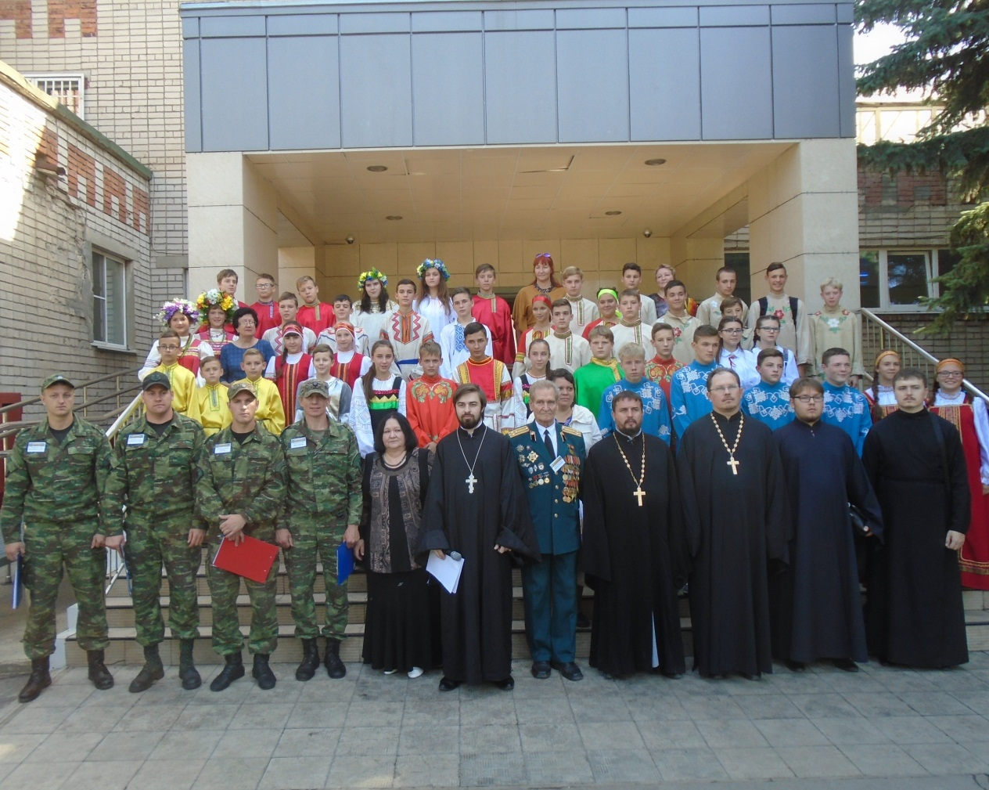
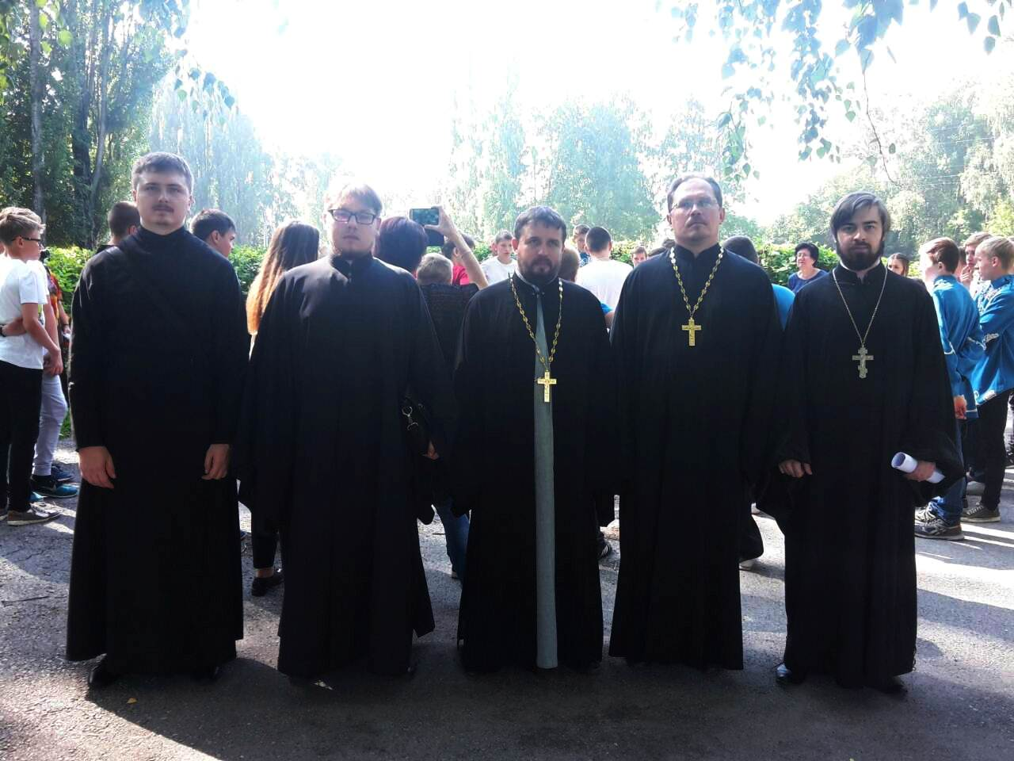
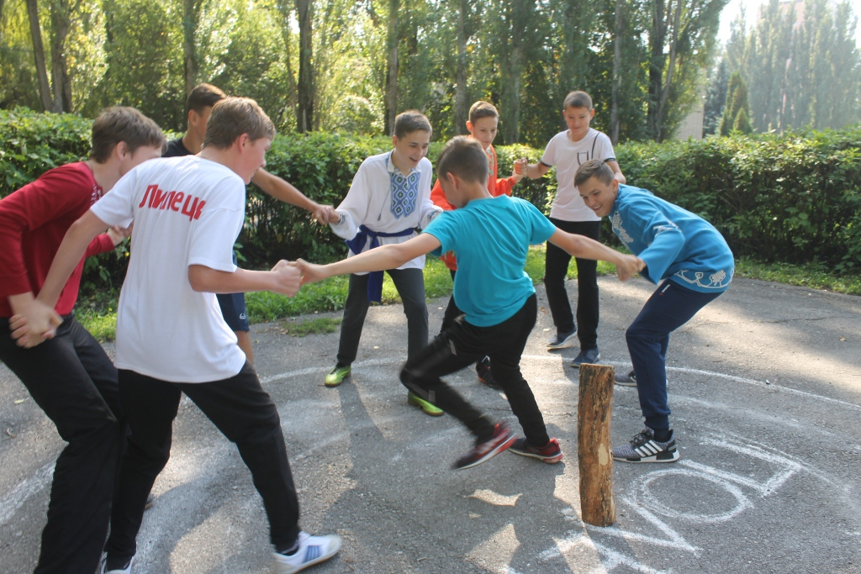
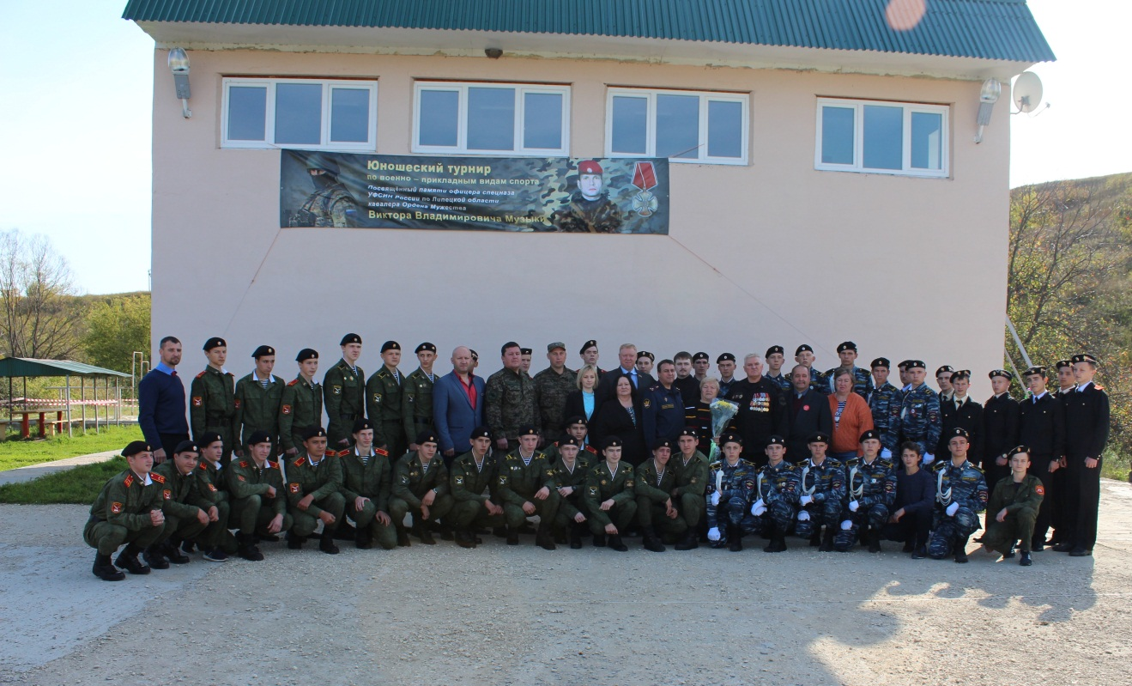
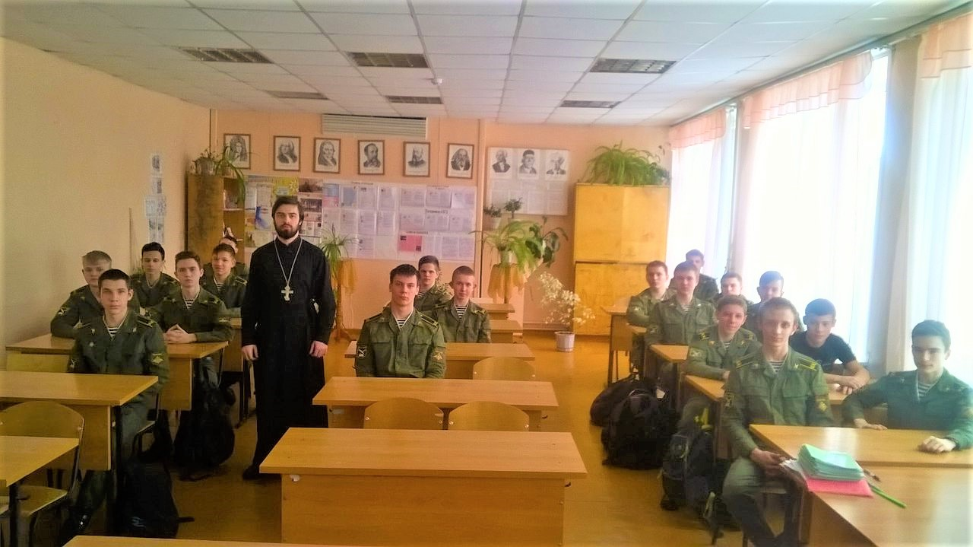
Окормление дошкольных образовательных учреждений.
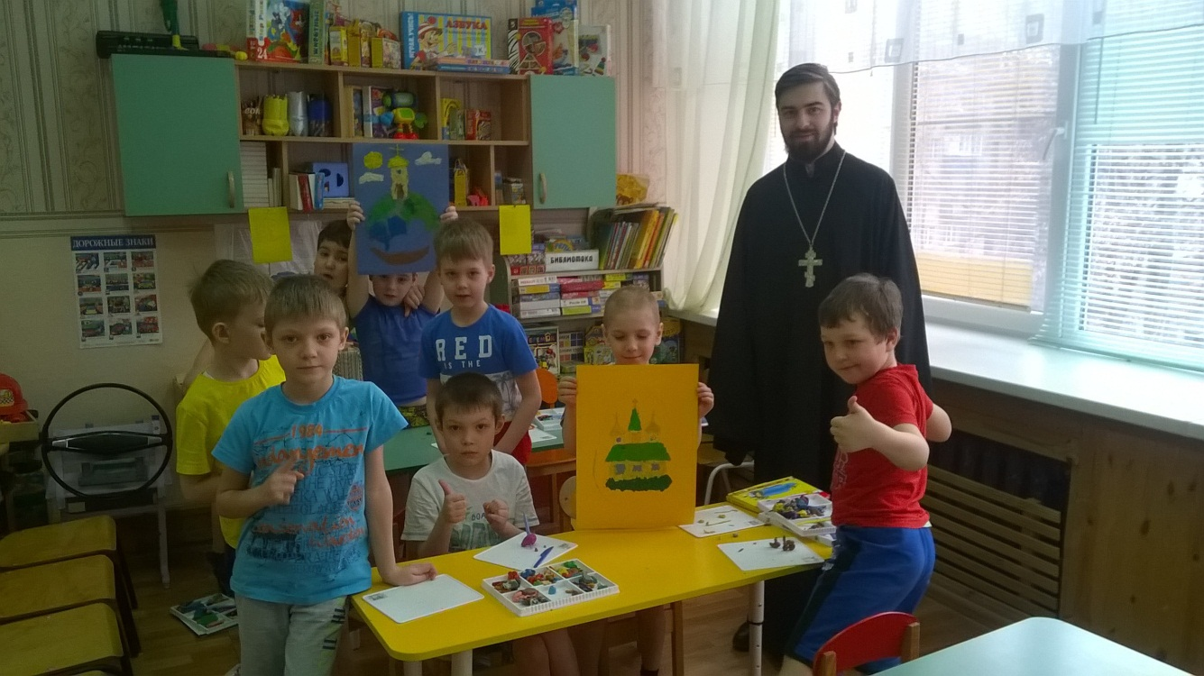
Подготовка с малышами к конкурсу «Пасхальные мотивы»

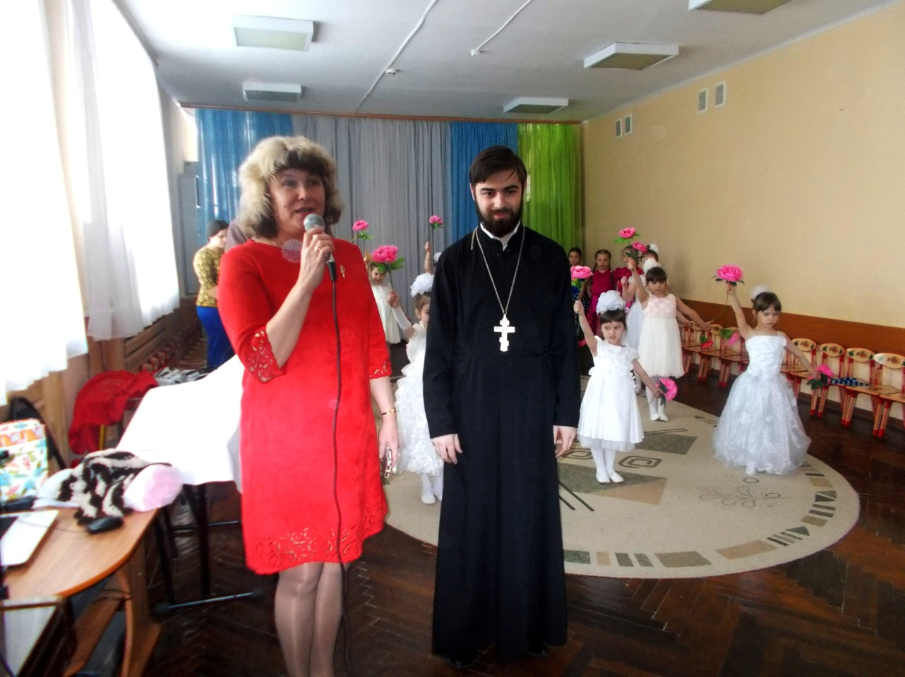
Пасхальные ежегодные встречи
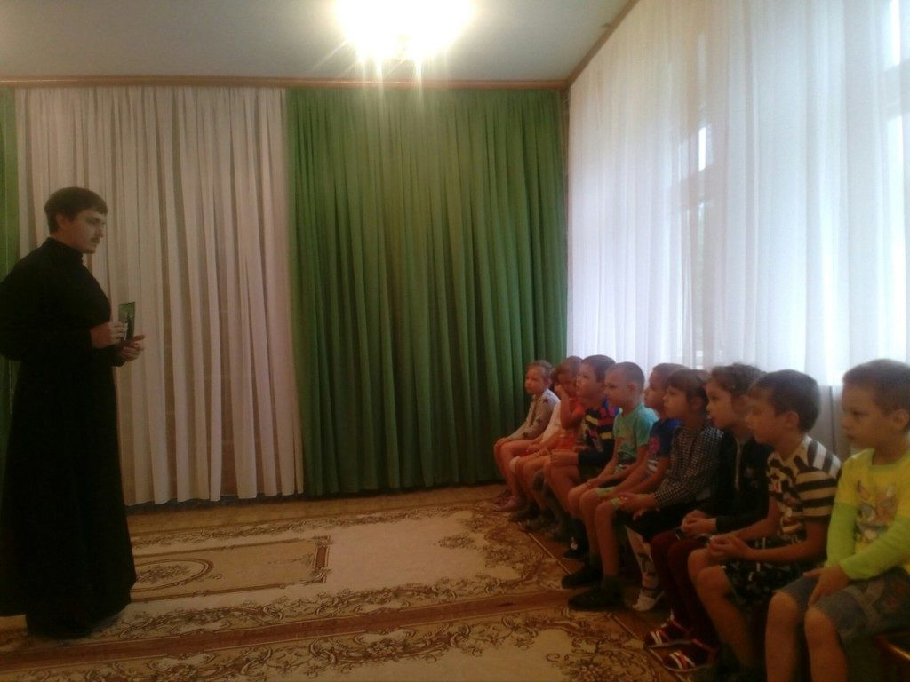
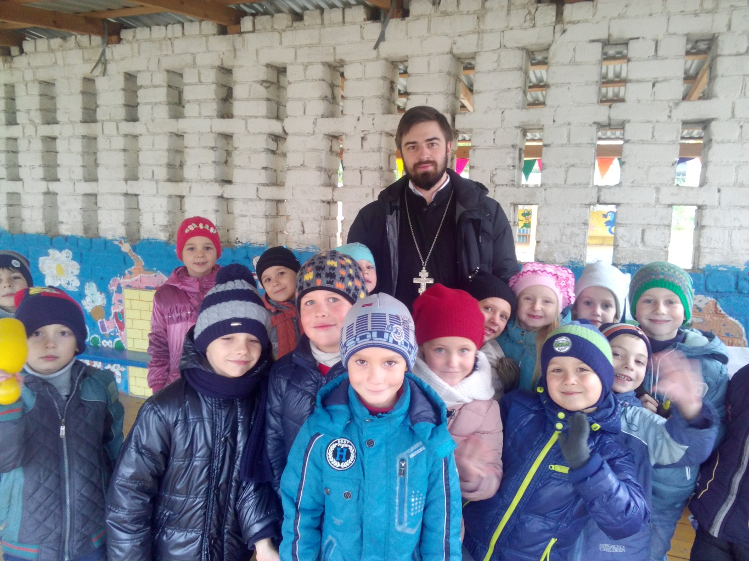
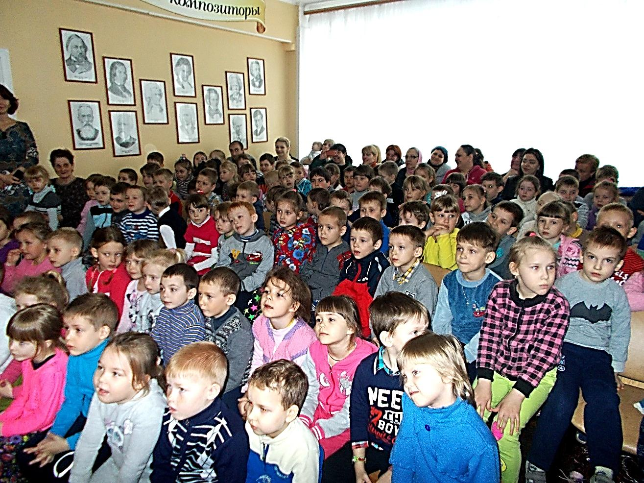
Социальная деятельность.

Согласно заключенному договору на постоянной основе осуществляется сотрудничество с областным управлением соц.защиты, областным центром помощи детям сиротам им. Э.Белана, городским кризисным центром помощи женщинам, городским домом престарелых на ул. Механизаторов, оказывается помощь беженцам из Украины, проживающим в пос. 10 Шахта.

Окормление областного центра помощи детям сиротам
им. Э.Белана г. Липецка
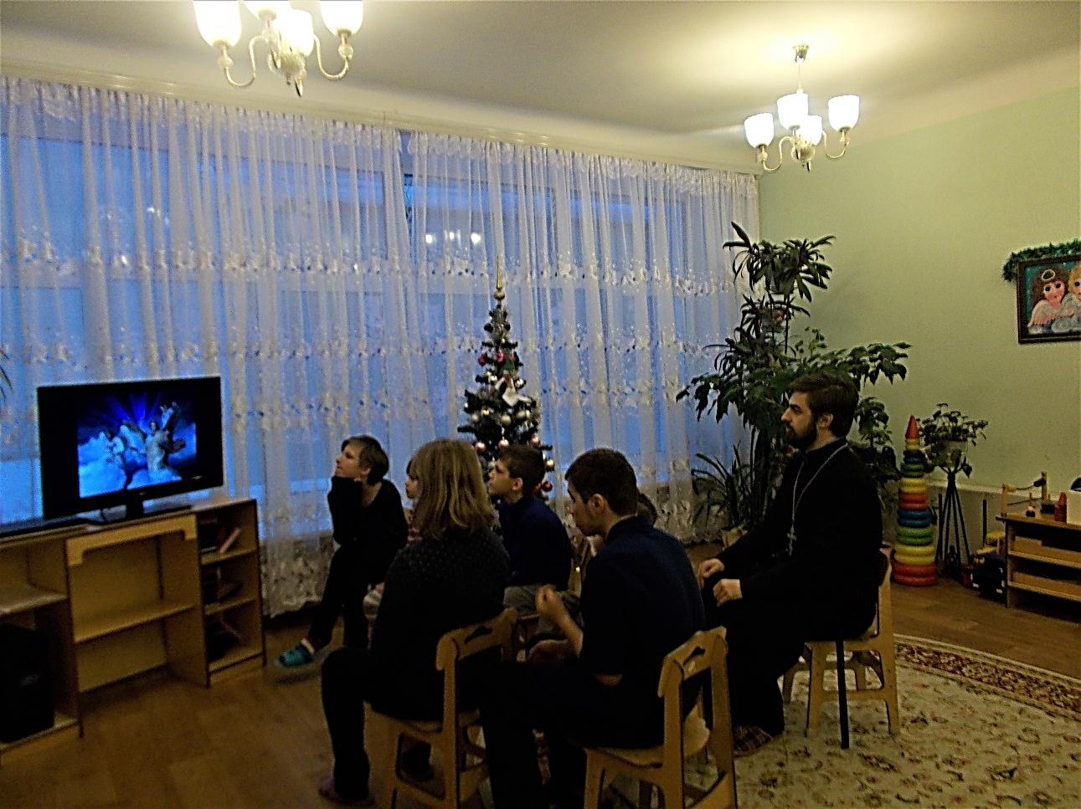
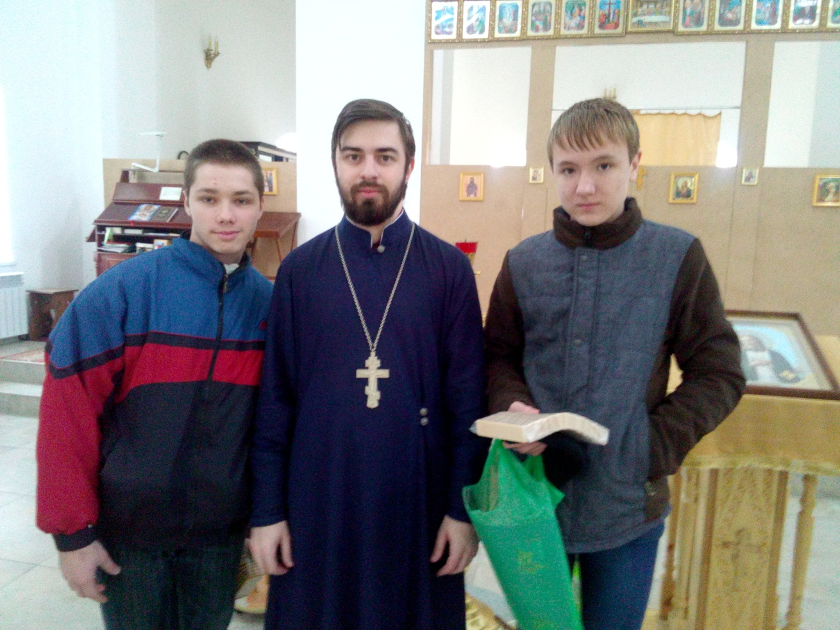
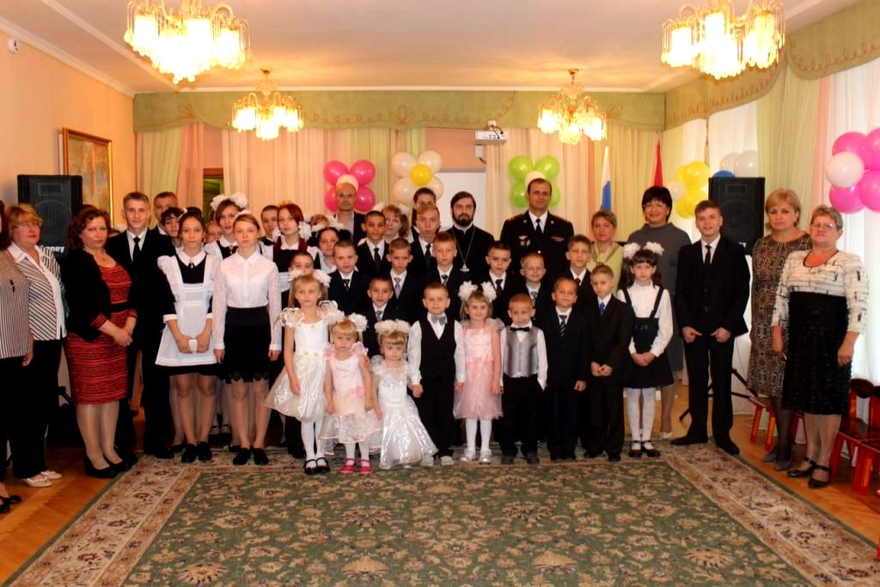
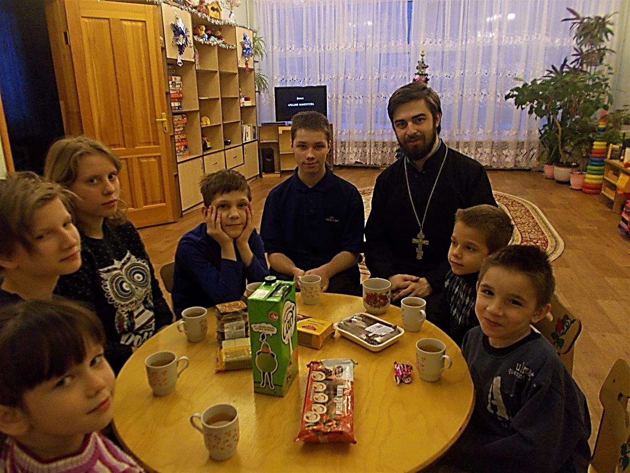
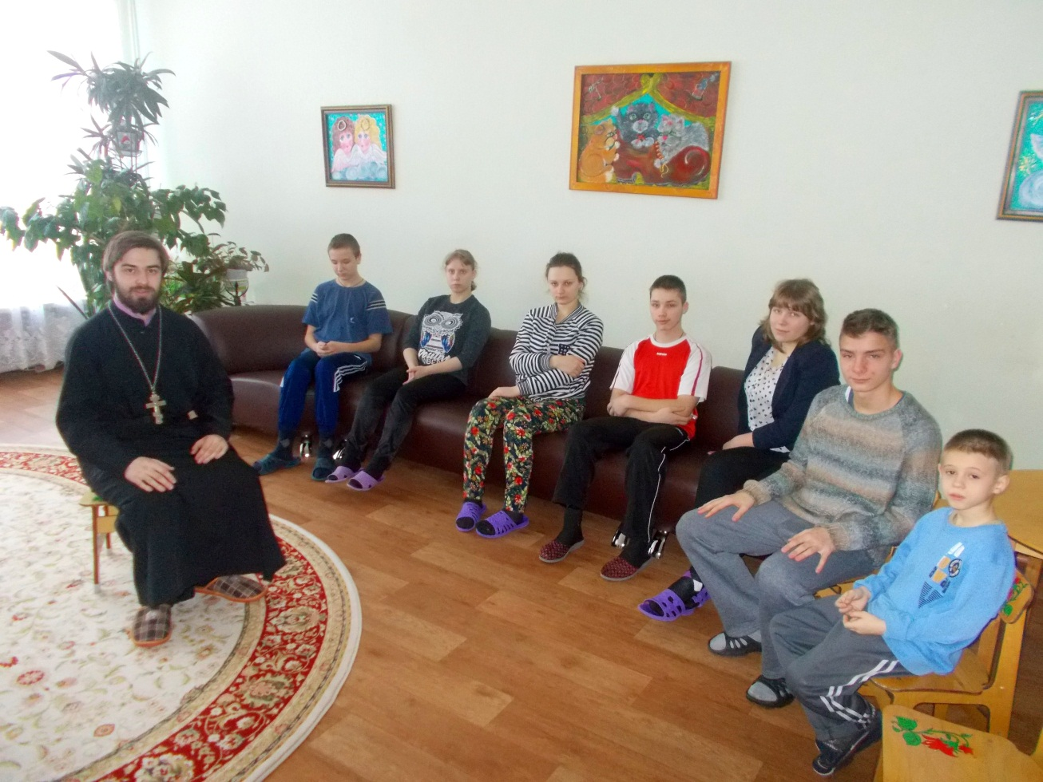
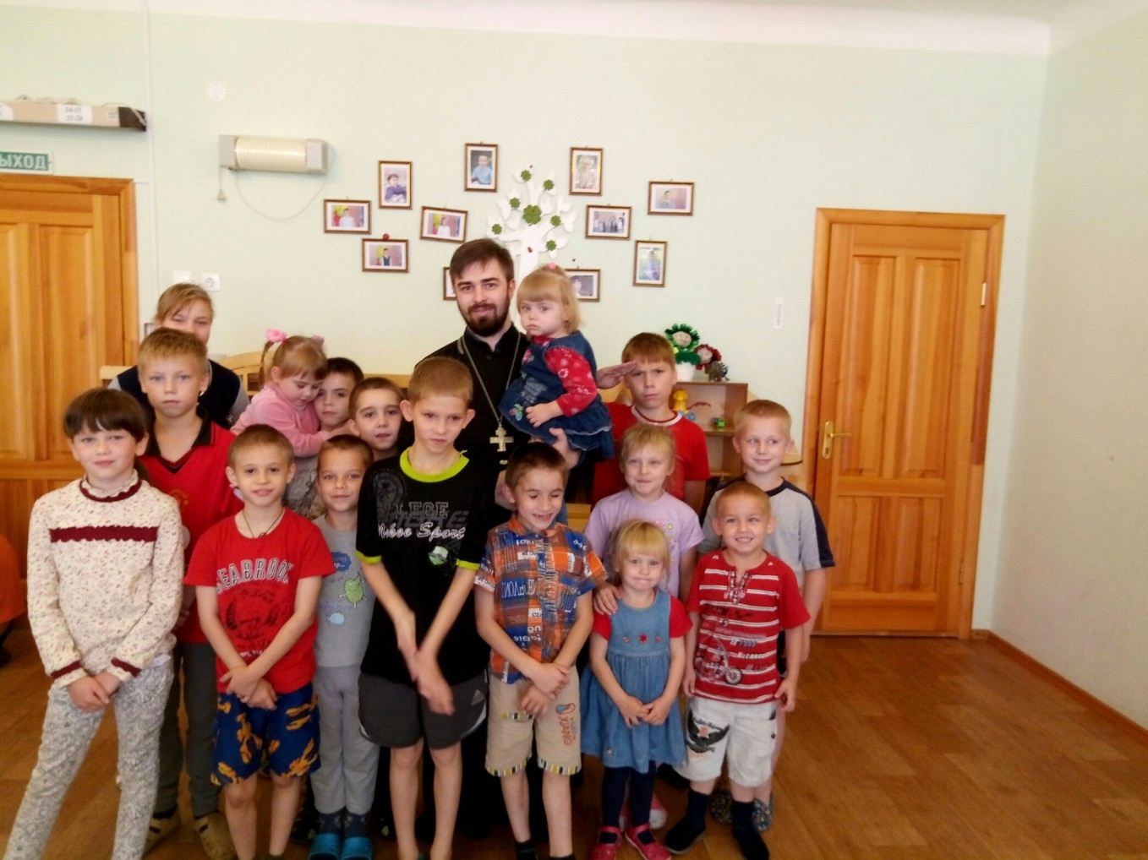
Окормление областного кризисного
центра помощи женщинам и детям
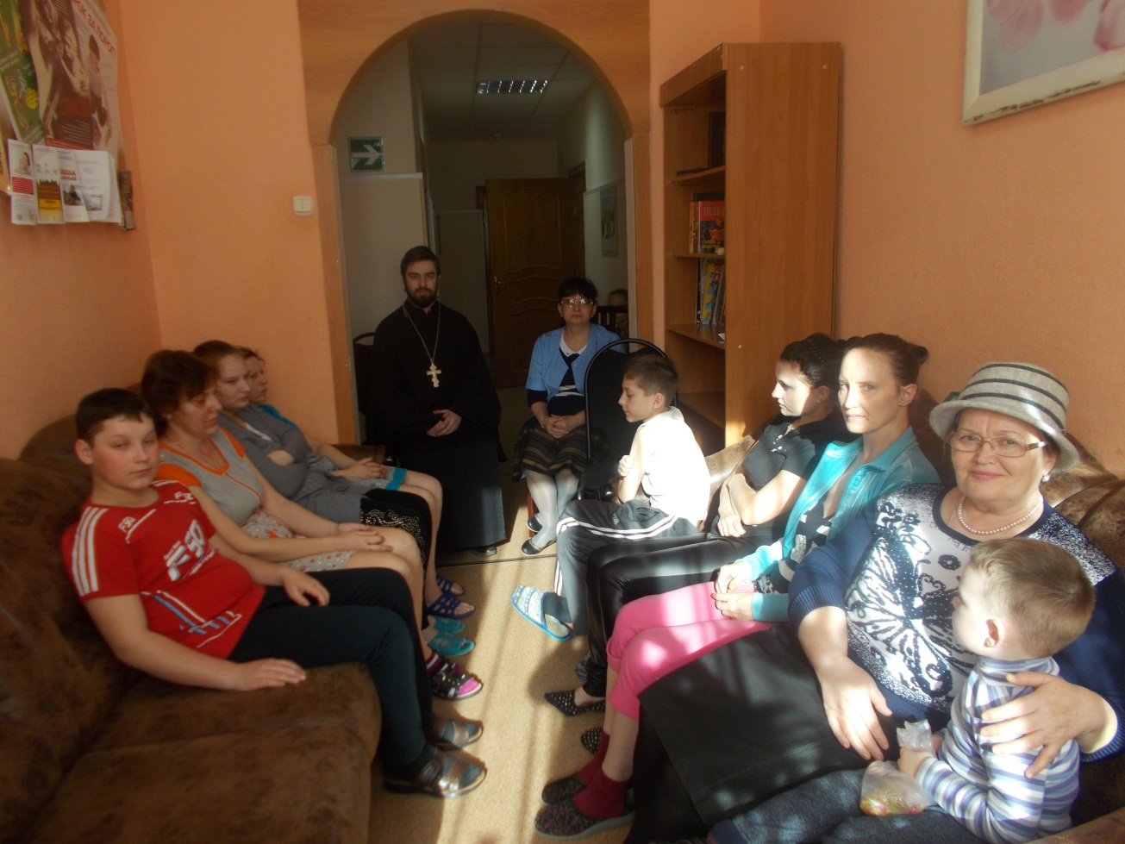
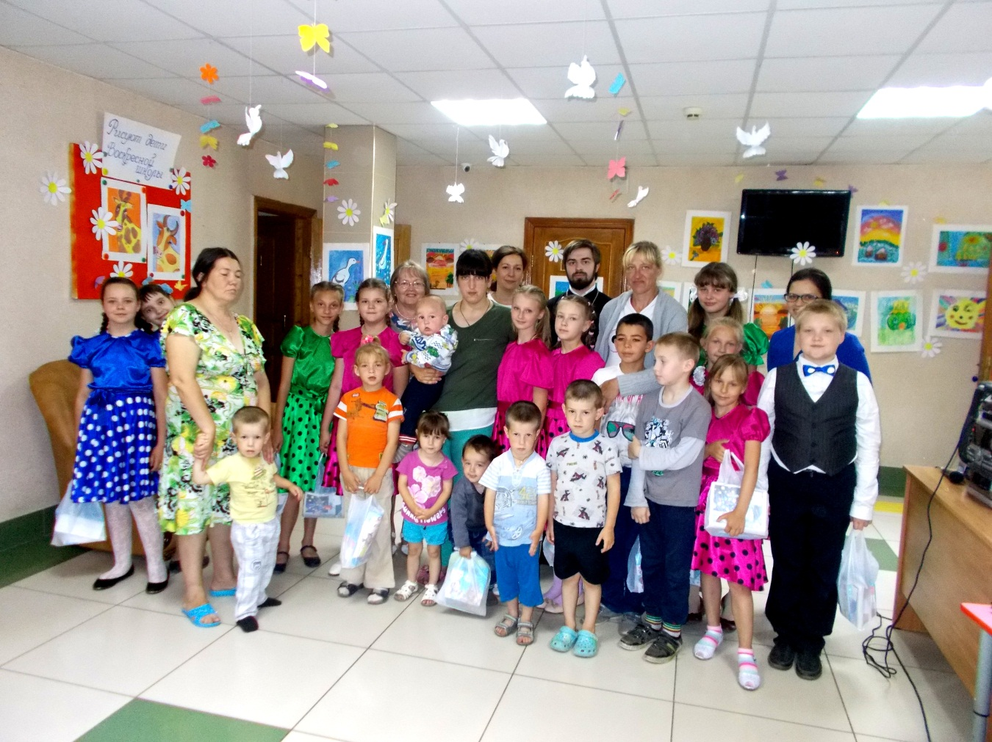
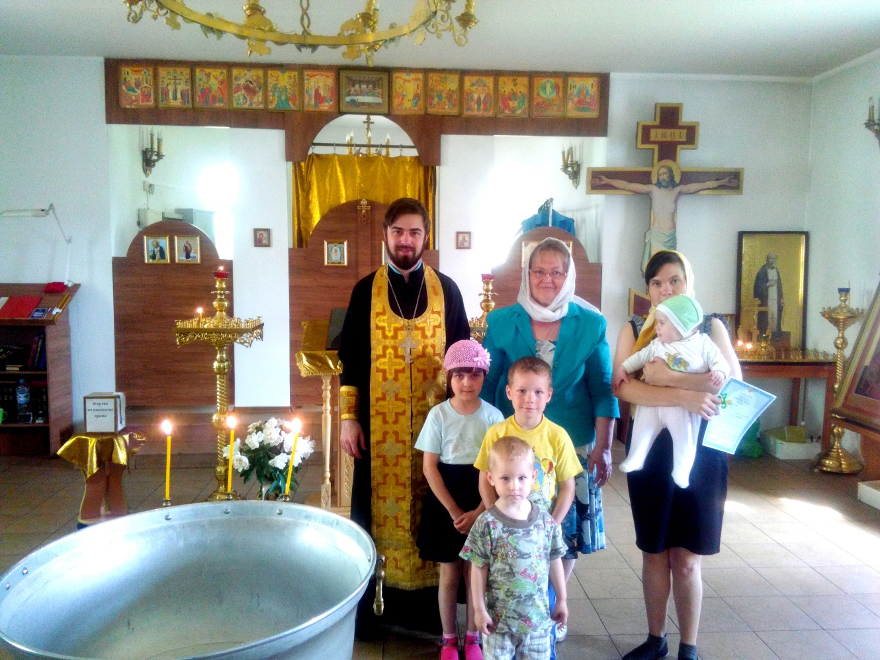
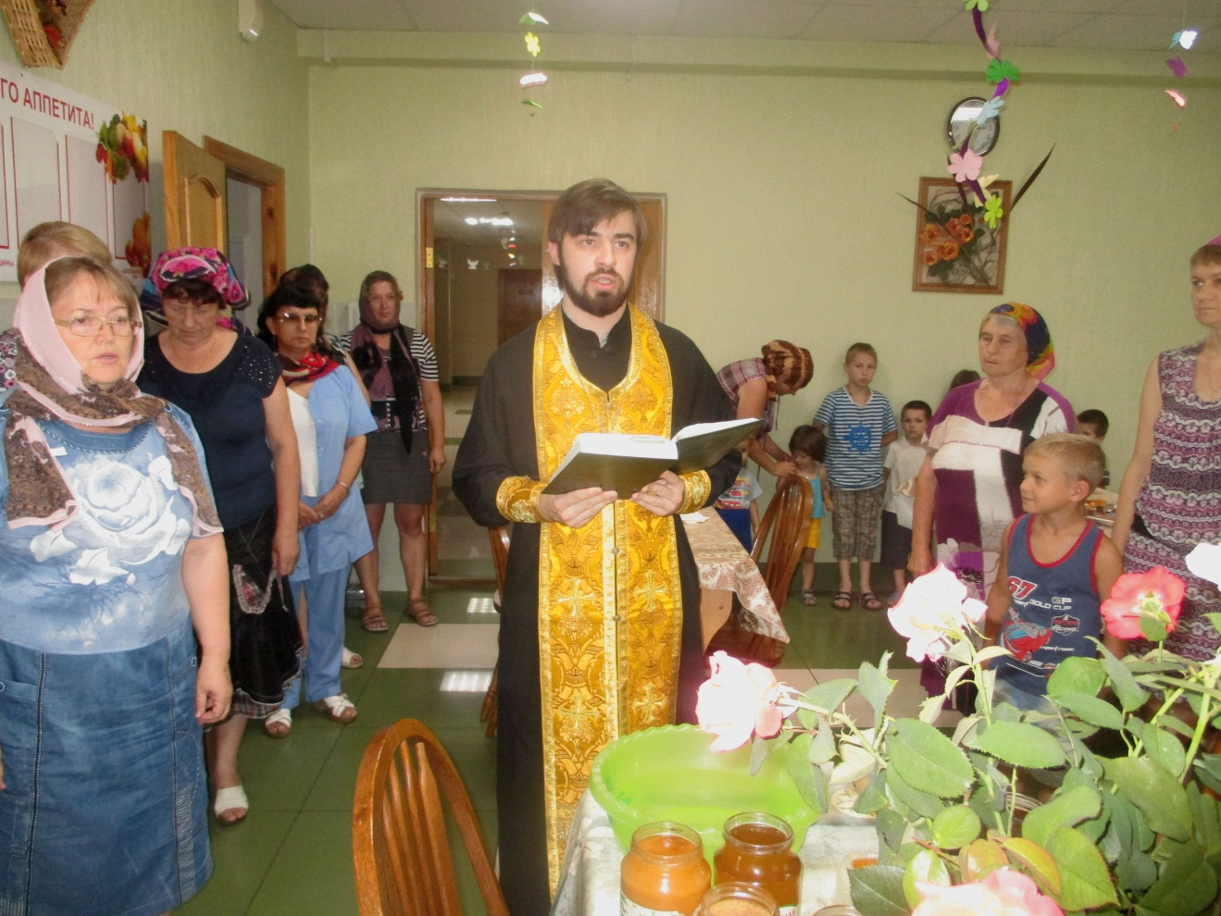

ПРИЛОЖЕНИЕ К ОТЧЕТУ

1.Фотоприложение, отражающее деятельность приходов благочиния. ФОТО храмов в отчетном году (если есть существенные изменения в строительстве и реставрации по сравнению с предыдущим годом) –прилагается.

2. Статистика:

2.1.Статистические сведения по приходской деятельности: количество крещений, венчаний, отпеваний (за отчетный период):
№ | Наименование прихода | Количество крещений | Количество отпеваний заочных | Количество отпеваний очных | Количество венчаний
 |  | 120 | 3 | 10 | 5

2.2. Суммарный доход прихода и отчисления в епархию за отчетный период.
№ | Наименование прихода | Доход | Отчисления в епархию

2.3. Список восстанавливающихся и строящихся храмов с указанием степени завершенности и приведением фотоиллюстраций в приложении к отчету.
№ | Наименование восстанавливающегося храма,  адрес | Степень завершенности, %

№ | Наименование строящегося храма,  адрес | Степень завершенности, %

2.4.Список приписных и домовых храмов, часовен прихода

№ | Название прихода | Название приписного, домового храма, часовни | Место нахождения (организация, адрес, телефон) | Ответственный священнослужитель

3. Средства массовой информации

3.1.Публикации прихода в светских периодических изданиях
№. | Наименование светского периодического издания( газеты, журнала) | Название приходской страницы в этом издании или статьи, кол-во опубликованных статей | Название прихода храма | Тираж периодического издания, периодичность выхода

3.2.Освещение в светских СМИ (телевидение, радио) мероприятий прихода в отчетном году
Дата | Перечень мероприятий | Наименование телестудии, радиоканала
1. | Периодично по требованию | «Свет миру»
3.3.Участие священнослужителей прихода в телепередачах
№ | ТВ-студия | Дата выхода в эфир | Тема телепередачи | Священнослужитель

4. Издательская деятельность
Перечень изданий, выпущенных приходом, выпущенных по благословению правящего архиерея (с указанием выходных данных).

№ | Наименование печатного издания, тираж, к-во страниц | Дата выпуска | Тема издания или статьи | Автор, редактор
 | Серафимовский листок,  50 штук, 16 страниц | Еженедельно |  | Протоиерей Сергий Гришин, иерей Михаил Красильников, Красильникова Вера

5. Взаимодействие с воинскими подразделениями и правоохранительными органами
№ | Дата | Наименование мероприятия | Ответственный священник

6. Социальное служение и благотворительность

Бесплатные благотворительные столовые
Ежедневно в бесплатных благотворительных столовых и храмов прихода _______________питается до 10 человек, в воскресные и праздничные дни (т.е. нерегулярно) питается еще около _30 человек.

Денежная помощь
Приходом _______________ за прошедший год была оказана денежная помощь на общую сумму 10 000______ руб. Денежная помощь оказывалась преимущественно освободившимся из мест лишения свободы, многодетным семьям, инвалидам, пенсионерам, погорельцам, а также лицам без определенного места жительства (подчеркнуть).

Окормление
За прошедший год ______________приходом окормлялось ___ исправительно-трудовых учреждений, расположенных как в Липецкой области, так и за ее пределами.

Посещение
Священнослужители ______________ прихода оказывали духовную и материальную поддержку _10___ детским учреждениям (приютам, интернатам, детским садам, яслям). приходами окормлялись __2 медицинских учреждений (больниц и т.д.)

Опекунство
Приход опекает __1___ домов престарелых ( иных учреждений - указать каких)

Иная деятельность
Приходом оплачено ____7 паломнических поездок по святым местам нуждающимся и прихожанам на общую сумму _15 000р.______. При приходе действует 1_____ центров психологической поддержки в первую очередь людей, страдающих алкоголизмом и наркоманией. Кроме того, существует медицинский кабинет при _____________ храме , который оказывает бесплатную медицинскую помощь нуждающимся. Наличие в приходе «группы милосердия»(или иные группы), окормляющие нуждающихся одиноких людей в больницах и на дому. Конкретизировать. В приходе действует богадельня ( «да» или «нет» подчеркнуть) .
Иная деятельность (описать какая)________________________________________________________________
(В пропущенных строках указать количество показателей)

защиты населения и
6.3. Взаимодействие с отделами социальной подразделениями социальной направленности
№ | Перечень отделов соц. защиты, с которыми сотрудничает духовенство прихода | Перечень  подразделений социальной защиты, окормляемых духовенством ( дома престарелых, детские дома  и т.д.) | Наличие молитвенных  комнат в  подразделениях  соц. защиты | Ответственный  священник по окормлению объектов социальной защиты
1 | Управление соц.защиты Липецкой области. | Городской дом престарелых. | Нет | Прот. Сергий Гришин.
2 | Управление соц.защиты Липецкой области. | Городской кризисный центр помощи женщинам. | Нет | Прот. Сергий Гришин, иерей Михаил Красильников
3 | Управление соц.защиты Липецкой области. | Областной детский дом ("Центр помощи детям, оставшимся без попечения родителей, и содействия семейному устройству им. Э. Белана"). | Нет | Иерей Михаил Красильников

7. Деятельность по религиозному образованию

Таблица 1. Данные по церковно-приходским школам
Группы | Число церк.-приходских школ | Число групп | Число учащихся | Число учебных часов в неделю
Детские | 1 | 5 | 60 | 15
Взрослые
Итого:
Таблица 2. Данные по учреждениям,
в которых ведется духовное образование
(кроме церковно-приходских школ)
Учреждения, в которых ведется духовное Образование | Число учреждений | Число групп | Число учащихся | Число часов в неделю
Школа общеобразовательная | СШ№14,  СсСШ№18 | 30 | 900 | 1
Детский сад | ДОУ№18,25 | 2 | 200 | 1
ГПТУ, техникум, училище
Православная гимназия
Гимназия
Школа-интернат
Детский дом ("Центр помощи детям, оставшимся без попечения родителей, и содействия семейному устройству им. Э. Белана"). | Областной | 4 | 45 | 1
Школа искусств, худ. лицей
Учебно-воспитательный просвети-
тельский
Курсы для учителей и воспитателей | ЛГПУ
Церк.-муз. и хоровая школа
Кризисный центр помощи женщинам и детям | Областной | 1 | 25 | 1
ВУЗ
Детский театр
Детский кадетский центр
Детский лагерь (круглогодичный)
Группа продленного дня
Иконописная школа
Школа ремесел
Школа-санаторий
Всего: | 6 | 35 | 1170 | 4

Таблица 3. Уровень образования преподавательского состава церковно-приходских школ

Образование | Священнослужители | Миряне | Всего
Духовное
богословская степень
Духовная академия
Неоконч. академия
Духовная семинария | 1 |  | 1
Неоконч. семинария
Духовное училище
Неоконч. училище

ПБИ*
Учащиеся ПБИ
Катехизаторские курсы
ЦПШ
Число преподавателей, имеющих духовное образование
Светское
Научная степень и аспирантура аааааспирантурааспирантурааспирантура | 1 | - | 1
Высшее | 4 |  | 4
Неполное высшее | 1 |  | 1
Среднее
Среднее специальное
Неполное среднее
Общее число преподавателей | 1 | 5 | 6

Вашего Преосвященства
смиренный послушник протоиерей Сергий Гришин.

_____________________________________________

